KARYA TULIS ILMIAH

DETEKSI Staphylococcus saprophyticus PADA URIN PEKERJA SEKS KOMERSIAL MENGGUNAKAN TEKNIK Polymerase Chain Reaction DI KECAMATAN MANDALLE KABUPATEN PANGKAJENE DAN KEPULAUAN



ELISABETH SANGGONA
B1D222052

PROGRAM STUDI DIII TEKNOLOGI LABORATORIUM MEDIS
FAKULTAS TEKNOLOGI KESEHATAN
UNIVERSITAS MEGAREZKY
MAKASSAR
2025
KARYA TULIS ILMIAH

DETEKSI Staphylococcus saprophyticus PADA URIN PEKERJA SEKS KOMERSIAL MENGGUNAKAN TEKNIK Polymerase Chain Reaction DI KECAMATAN MANDALLE KABUPATEN PANGKAJENE DAN KEPULAUAN

Disusun dan diajukan sebagai salah satu syarat untuk memperoleh gelar Ahli Madya Kesehatan (A. Md. Kes) Pada Program Studi Diploma Tiga (DIII) Teknologi Laboratorium Medis, Fakultas Teknologi Kesehtan
Universitas Megarezky

ELISABETH SANGGONA
B1D222052

PROGRAM STUDI DIII TEKNOLOGI LABORATORIUM MEDIS
FAKULTAS TEKNOLOGI KESEHATAN
UNIVERSITAS MEGAREZKY
MAKASSAR
2025

KARYA TULIS ILMIAH

DETEKSI Staphylococcus saprophyticus PADA URIN PEKERJA SEKS KOMERSIAL MENGGUNAKAN TEKNIK Polymerase Chain Reaction DI KECAMATAN MANDALLE KABUPATEN PANGKAJENE DAN KEPULAUAN

DETECTION OF Staphylococcus saprophyticus IN THE URINE OF COMMERCIAL SEX WORKERS USING THE POLYMERASE CHAIN REACTION TECHNIQUE IN MANDALLÉ DISTRICT, PANGKAJENE AND THE ISLES REGENCY

ELISABETH SANGGONA
B1D222052

Dibimbing oleh

Dr. Subair, S.Si., M.Kes
Pembimbing I

Resi Agestia Waji, S.Si., M.Si
Pembimbing II

Hartati, S.Si., M.Kes
Penguji

PROGRAM STUDI DIII TEKNOLOGI LABORATORIUM MEDIS
FAKULTAS TEKNOLOGI KESEHATAN
UNIVERSITAS MEGAREZKY
MAKASSSAR
2025
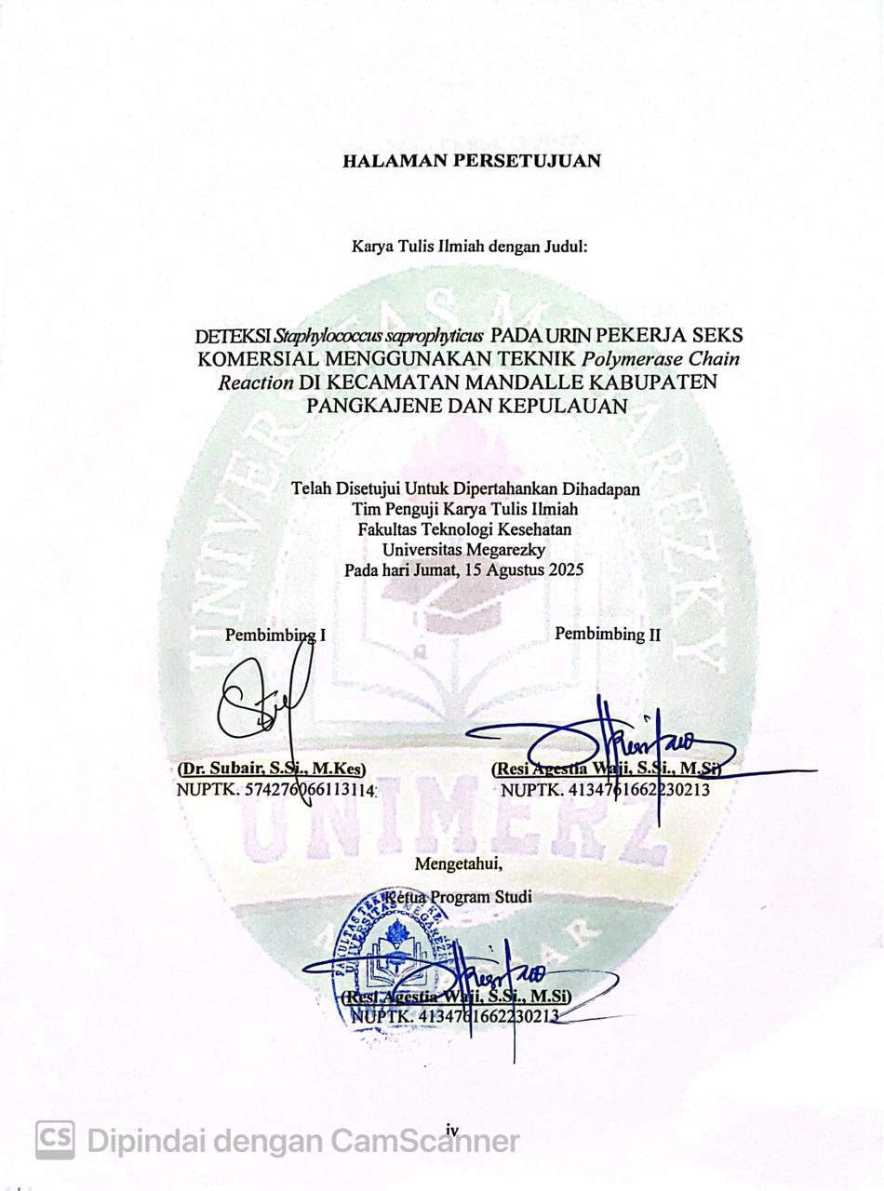

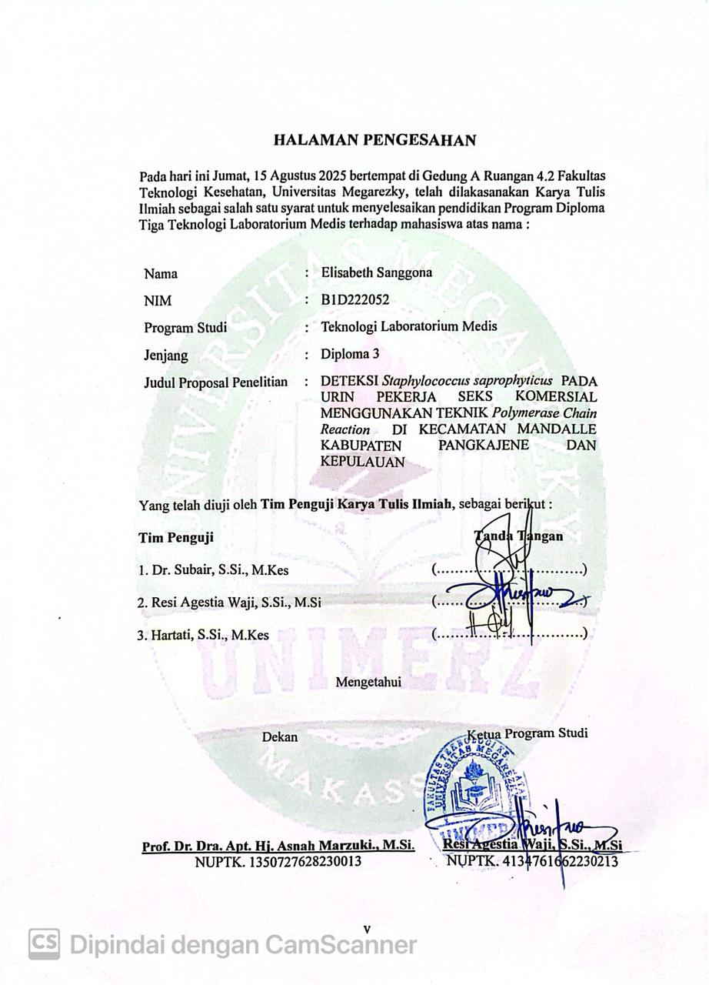

CURRICULUM VITAE

Elisabeth Sanggona
B1D222052

Program Studi | : | DIII Teknologi Laboratorium Medis
Alamat | : | Jln. Daeng Hayo
Orang Tua
Ayah | : | Yafet Borotoding
Ibu | : | Deriana Sanda Datu
Alamat | : | Bittuang, Kel. Bittuang, Kab. Tana Toraja
Riwayat Pendidikan
SD | : | SDN 183 Inpres Balla Bittuang
SMP | : | SMPN 1 Bittuang
SMA | : | SMA Kristen Makale
Prinsip Hidup | : | Teruslah mencoba hal-hal baru, lebih baik merasakan kegagalan berkali-kali daripada menyesal karena tidak mencoba

.

KATA PENGANTAR
Puji dan syukur penulis panjatkan kepada Tuhan Yang Maha Esa atas berkat dan rahmat-Nyalah sehingga penulis dapat menyelesaikan Karya Tulis Ilmiah dengan judul "Deteksi Staphylococcus Saprophyticus Pada urin Pekerja Seks Komersial Menggunakan Teknik Polymerase Chain Reaction Di Kecamatan Mandalle Kabupaten Pangkajene Dan Kepulauan " tepat waktu.
Karya Tulis Ilmiah ini penulis persembahkan khusus untuk kedua orang tua tersayang, sebagai salah satu wujud rasa cinta dan terima kasih kepada ayahanda Yafet Borotoding dan ibunda Deriana Sanda Datu atas segala pengorbanan dalam mengasuh, mendidik dan membiayai peneliti dengan penuh kasih sayang serta senantiasa mendoakan kesehatan dan keberhasilan serta kepada saudara-saudari penulis yang selalu memberikan semangat kepada penulis untuk segera menyelesaikan pendidikan ini.
Penulis menyadari dalam penyusunan Karya Tulis Ilmiah ini tidak akan selesai tanpa bantuan dari berbagai pihak. Karena itu pada kesempatan ini penulis ingin mengucapkan terima kasih kepada:
- Bapak Dr. H. Alimuddin, SH., MH.M.kn selaku Pembina Yayasan Pendidikan Islam Mega Rezky Makassar
- Bapak Adv. Mochammad Noer Alim Qalby, SH., L.LM Selaku Ketua Yayasan Pendidikan Islam Mega Rezky Makassar.
- Bapak Prof. Dr. H. Anwar Ramli, SE., M.Si., Selaku Rektor Universitas Megarezky.
- Ibu Prof. Dr. Dra. apt. Hj. Asnah Marzuki., M.Si. selaku Dekan Fakultas Teknologi Kesehatan
- Ibu Resi Agestia Waji, S.Si., M.Si. selaku Ketua Program Studi D-III Teknologi Laboratorium Medis
- Ibu Fitriana, S.Si.,M.Kes. selaku penasehat akademik (PA) saya, yang telah membimbing serta memberi motivasi dari awal perkuliahan sampai penyusunan Karya Tulis Ilmiah ini.
- Bapak Dr. Subair, M.Si., M.Kes. selaku pembimbing I yang telah membimbing peneliti dalam menyelesaikan penyusunan Karya Tulis Ilmiah ini.
- Ibu Resi Agestia Waji, S.Si., M.Si. selaku pembimbing II yang telah membimbing peneliti dalam menyelesaikan penyusunan Karya Tulis Ilmiah ini.
- Ibu Hartati, S.Si., M.Kes. selaku penguji utama yang telah meluangkan waktu dan kesediaannya untuk memberikan saran dalam penyusunan Karya Tulis Ilmiah ini
- Ibu dan Bapak Dosen berserta Staf yang tidak sempat disebutkan satu persatu yang telah memberikan ilmunya dan membantu penulis selama mengikuti pendidikan.
- Saudara/i saya Reskianto Ponglangi, Jefrian Rante Lino, Lenianti Pune, David Arruan Pakendek yang telah memberikan dukungan dan do’a selama pendidikan.
- Rekan-rekan mahasiswa Program Studi D-III Teknologi Laboratorium Medis Fakultas Teknologi Kesehatan khususnya kelas 22B yang telah memberi dukungan dan membantu selama ini.
Penulis menyadari Karya Tulis Ilmiah ini tidak luput dari berbagai kekurangan. Penulis mengharapkan saran dan kritik demi kesempurnaan dan perbaikannya sehingga akhirnya laporan Karya Tulis Ilmiah ini dapat memberikan manfaat bagi Pembaca.

Makassar, 27 Mei 2025
Penulis,

Elisabeth Sanggona

ABSTRAK
Elisabeth Sanggona (2025). Deteksi Staphylococcus saprophyticus Pada urin Pekerja Seks Komersial Menggunakan Teknik Polymerase Chain Reaction Di Kecamatan Mandalle Kabupaten Pangkajene Dan Kepulauan. (Dibimbing oleh Subair dan Resi Agestia Waji)

Pekerja Seks Komersial (PSK) adalah individu yang memberikan layanan seksual dengan tujuan memperoleh imbalan, berupa uang maupun barang diluar ikatan pernikahan, sehingga secara hukum, agama dan norma sosial dianggap sebagai perilaku menyimpang. Penelitian ini bertujuan untuk mendeteksi keberadaan bakteri patogen Staphylococcus saprophyticus pada urin PSK di Kecamatan Mandalle, Kabupaten Pangkajene dan Kepulauan, dengan menggunakan teknik Polymerase Chain Reaction (PCR). Staphylococcus saprophyticus sendiri merupakan salah satu penyebab utama infeksi saluran kemih tanpa komplikasi, khususnya pada wanita muda yang aktif secara seksual. Dalam penelitian ini, metode yang digunakan adalah deskriptif dengan pendekatan kualitatif. Sampel urin diambil dari PSK yang memenuhi kriteria inklusi, kemudian dianalisis menggunakan PCR untuk mengidentifikasi gen spesifik bakteri tersebut. Berdasarkan hasil pemeriksaan, bahwa 10 sampel urin yang diperiksa tidak terdeteksi DNA Staphylococcus saprophyticus. Oleh karena itu, temuan ini mengindikasikan bahwa meskipun PSK merupakan kelompok berisiko tinggi terhadap infeksi menular seksual, pada waktu dan lokasi penelitian tidak ditemukan infeksi yang disebabkan oleh bakteri Staphylococcus saprophyticus. Selain itu, faktor-faktor seperti higienitas pribadi, penggunaan pelindung saat berhubungan seksual, serta kemungkinan keberadaan patogen lain diduga turut mempengaruhi hasil tersebut. Dengan demikian, penelitian ini diharapkan dapat menjadi rujukan bagi upaya pencegahan dan pengendalian infeksi saluran kemih di kelompok berisiko tinggi, serta memperkaya data epidemiologi terkait Staphylococcus saprophyticus di Indonesia.

Kata Kunci : Pekerja Seks Komersial, Staphylococcus saprophyticus, urin

ABSTRACT

Elisabeth Sanggona (2025). Detection of Staphylococcus saprophyticus in the Urine of Commercial Sex Workers Using the Polymerase Chain Reaction Technique in Mandalle District, Pangkajene and Kepulauan Regency. (Supervised by Subair and Resi Agestia Waji)

Commercial Sex Workers (CSWs) are individuals who provide sexual services for compensation, in the form of money or goods, outside of marriage. Therefore, legally, religiously, and socially, this is considered deviant behavior. This study aimed to detect the presence of Staphylococcus saprophyticus in the urine of CSWs using the Polymerase Chain Reaction (PCR) technique in Mandalle District, Pangkajene and Kepulauan Regency. Staphylococcus saprophyticus was a major cause of uncomplicated urinary tract infections, especially in sexually active young women. This study used a descriptive method with a qualitative approach. Urine samples were taken from CSWs who met the inclusion criteria and then analyzed using PCR to identify specific genes of the bacteria. Based on the results, no Staphylococcus saprophyticus DNA was detected in the 10 urine samples tested. Therefore, this finding indicates that although sex workers are a high-risk group for sexually transmitted infections, no infections caused by Staphylococcus saprophyticus were detected at the time and location of the study. Furthermore, factors such as personal hygiene, use of protection during intercourse, and the possible presence of other pathogens are suspected to have influenced these results. Therefore, this study is expected to serve as a reference for efforts to prevent and control urinary tract infections in high-risk groups and to enrich epidemiological data related to Staphylococcus saprophyticus in Indonesia.

Keywords: Commercial Sex Workers, Staphylococcus saprophyticus, Urine

DAFTAR ISI
Halaman
HALAMAN SAMPUL ii
HALAMAN JUDUL iii
HALAMAN PERSETUJUAN iv
HALAMAN PENGESAHAN v
CURRICULUM VITAE vi
KATA PENGANTAR vii
ABSTRAK x
DAFTAR ISI xi
DAFTAR BAGAN xiv
DAFTAR GAMBAR xv
DAFTAR TABEL xvi
DAFTAR ARTI LAMBANG DANG SINGKATAN xvii
BAB 1 PENDAHULUAN 1
- Latar Belakang 1
- Rumusan Masalah 4
- Tujuan Penelitian 4
- Manfaat Penelitian 5
BAB II TINJAUAN PUSTAKA 6
- Tinjauan Umum PSK (Pekerja Seks Komersial) 6
- Tinjauan Umum IMS & PMS 9
- Tinjauan Umum Urin 31
- Tinjauan Umum Lokalisasi Mandalle 33
- Tinjauan Umum Metode Pemeriksaan Staphylococcus saprophyticus.34
- Kerangka Teori 40
- Pertanyaan Penelitian 40
- Fokus Penelitian 41
- Definisi Operasional 41
BAB III METODE PENEITIAN `42
- Jenis Penelitian 42
- Desain Penelitian 42
- Lokasi dan Waktu Penelitian 43
- Populasi dan Sampel Penelitian 43
- Kriteria Penelitian 44
- Pengumpulan Data 44
- Analisa Data 48
- Etika Penelitian 49
- Alur Penelitian 50
BAB IV HASIL DAN PEMBAHASAN 51
- Hasil Penelitian 51
- Pembahasan 56
BAB V PENUTUP 63
- Kesimpulan 63
- Saran 63
DAFTAR PUSTAKA 64
LAMPIRAN 68

DAFTAR BAGAN
Halaman
Bagan 2.1 Kerangka Teori 40
Bagan 3.1 Alur Penelitian 50

DAFTAR GAMBAR
Halaman
Gambar 2.1 Neisseria gonorrhoeae 10
Gambar 2.2 Uretritis gonore 14
Gambar 2.3 Treponema palladium. 15
Gambar 2.4 Chancre genital 17
Gambar 2.5 Kulit kelamin pada organ vital 18
Gambar 2.6 Virus HPV 19
Gambar 2.7 Harpez zoster 21
Gambar 2.8 Gejala klinis Harpez zoster 24
Gambar 2.9 Human Immunodeficiency Syndrome 25
Gambar 2.10 Vaginosis bacterial 30
Gambar 2.11 Lokalisasi Mandalle 34
Gambar 1.12 Mikroskopis Staphylococcus saprophyticus 36

DAFTAR TABEL
Halaman
Tabel 4.1 Karakteristik berdasarkan usia 51
Tabel 4.2 Karakteristik berdasarkan penggunaan alat kontrasepsi 52
Tabel 4.3 Karakteristik berdasarkan komsumsi antibiotik 53
Tabel 4.4 Karakteristik berdasarkan rutin pemeriksaan 53
Tabel 4.5 Karakteristik berdasarkan lama bekerja 54
Tabel 4.6 Karakteristik berdasarkan jumlah pelanggan 55
Tabel 4.7 Presentasi hasil pemeriksaan PCR 56

DAFTAR ARTI LAMBANG SINGKATAN
AIDS : Acquired immune Deficiency Syndrome
bp : base pair
BAK : Buang Air Kecil
BUN : Blood Urea Nittrogen
CD4+ : Cluster of Differentiation 4
CIN : Cervical Intraepithelial Neoplasia
CPU : Central Prosessing Unit
Cr : Kreatinin
dkk : dan kawan-kawan
ddH20 : Double Distilled Hydrogen Oxide
DNA : Deoksiribonukleotida acid
dNTP : Deoksiribonukleotida trifosfat
dsDNA : Double Stranded DNA
Ep : Eppendorf
EDTA : Ethylenediaminetetraacited acid
ESBL : Extended Spectrum Beta-lactomase
ETBR : Etidium Bromida
EtOH : Ethanol absolute
GAG : Group-Specific Antigen
gp120 : Glikoprotein 120
gp40 : Glikoprotein 40
HCl : Hidrogen klorida
HCV : Virus Hepatitis C
HIV : Human Immunodeficiency Virus
HPV : Human Papillomavirus
HUM-RC : Hasanuddin University Medical Research Center
HUS : Sindrome uremik hemolitik
HZ : Harpes Zoster
IMS : Infeksi Menular Seksual
IN : Integrase
ISK : Infeksi Saluran Kemih
KA : Kondima Akuminata
Kab : Kabupaten
KCl : Kalium klorida
Kec : Kecamatan
KEMENKES : Kementrian Kesehatan Republik Indonesia
LAF : Laminar Air Flow
Ml : Mililiter
LPS ; Lipopolisakarida
Na : Natrium
NaCl : Natrium chloride
Nef : Negative regulatory factor
Neg : Negatif
OH : Ion Hidroksida
PBS : phosphate Buffered Saline
PCR : Polymerase Chain Reaction
Pol : Polymerase
PMN : Polimorfonuklear Leukosit
PMS : Penyakit Menular Seksual
PSK : Pekerja Seks Komersial
P24 : Capsid protein
P7 : Nucleocapsid Protein
P9 : Nucleocapsid-related protein
PR : Protease
RAPD : Random Amplified Polymorphic DNA
Rev : Reverse
RFLP : Restriction Fragment Length Polymorphism
RNA : Ribonucleic Acid
RT : Reverse Transcriptase
SOP : Standar Operasional
Sp : Spesies
S. saprophyticus : Staphylococcus saprophyticus
TAT : Trans-Activator of Transciption
TB : Tuberculosis
TBE : Tris Borat EDTA
UV : Ultra Violet
VB : Vaginosis Bakterial
VIF : Viran Invectivity Factor
VPR : Viral Protein R
VPU : Viral Protein U
VZV : Varisella Zostervirus
WHO : World Health Organization
μm : Mikrometer
ᵒC : Derajat Celcius
BAB 1
PENDAHULUAN
- Latar Belakang
Pekerja seks komerisl (PSK) adalah perilaku seks bebas yang dilakukan secara tidak sah menurut hukum dan agama yang terjadi di dalam masyarakat. PSK juga merupakan suatu perilaku menyimpang dengan tujuan komersial, yang mana perilaku ini melanggar norma, kaidah dan nilai-nilai sosial yang berlaku dalam masyarakat, yang melakukan tidak saja akan mendapat sanksi kode etik dan nilai dari masyarakat melainkan pula sanksi agama dan hukum (Sari & Mega, 2019)
Bentuk pekerja seks komersial seperti praktek penjualan jasa seksual yang dianggap sebagai penyakit masyarakat yang memiliki sejarah panjang, bahkan dianggap sebagai salah satu bentuk penyimpanan terhadap norma perkawinan yang suci. Namun berkembangnya praktek PSK tidak dapat dipisahkan dari nilai budaya masyarakat. Praktek ini terus berkembang dari masa ke masa (Iksan et al., 2021)
Suatu perilaku seks bebas atau biasa disebut PSK dapat menimbulkan infeksi menular seks (IMS). Infeksi Menular Seksual (IMS) merupakan suatu infeksi yang akibat dari bakteri, virus, parasit, protozoa, serta jamur yang mampu ditularkan terutama lewat hubungan seksual. Tak hanya lewat hubungan seksual, IMS mampu ditularkan lewat kontak secara langsung
dengan benda yang tercemar, misalnya handuk, sex toys, jarum suntik, termometer, dan cairan tubuh (cairan vagiana, darah, saliva, sperma). Adapun cara penularan lainnya dapat dari ibu hamil ke janin yang sedang dikandungnya ataupun selama proses kelahirannya (Puspasari et al., 2023)
Beberapa penyakit yang termasuk dalam IMS adalah jika penyebabnya bakteri kemungkinan terjadi gonore, klamidiosis, sifilis, ulkus mole, granuloma inguinale; jika penyebabnya virus kemungkinan terjadi HIV/AIDS, herpes genitalis, kondiloma akuminata, hepatitis virus, moluskum kontangiosum; jika penyebabnya adalah protozoa kemungkinan mengalami trikomoniasis; jika penyebabnya adalah jamur kemungkinan mengalami kandidiasis, dan jika penyebabnya parasit kemungkinan mengalami pedikulkosis pubis dan scabie (Puspasari et al., 2023)
Salah satu bakteri yang dapat menyebabkan penyakit seksual adalah Staphylococcus sp. Staphylococcus sp adalah genus bakteri gram positif yang berbentuk bulat (kokus) dan sering ditemukan dalam kelompok atau kelompok seperti anggur. Staphylococcus sp terdiri dari 3 jenis yaitu Staphylococcus aureus, Staphylococcus epidermidis dan Staphylococcus saprophyticus (Rini Setiyo, S.Si & Rochmah Jamiilatur, 2020)
Staphylococcus saprophyticus adalah Gram-positif, koagulase negatif, kokus nonhemolitik yang merupakan penyebab umum infeksi saluran kemih (ISK) tanpa komplikasi, terutama pada wanita muda yang aktif secara seksual. Hal ini disebabkan karena posisi uretra wanita yang lebih berdekatan dengan anus sehingga bakteri dari anus lebih mudah berpindah ke uretra (Srigede et al., 2019)
Pada saat berhubungan seksual, bakteri di area vagina atau penis pasangan pria terdorong ke dalam uretra dan berpindah ke kandung kemih, di mana urin di kandung kemih menjadi lingkungan yang sempurna bagi bakteri untuk berkembang biak dan menyebabkan infeksi (Said et al., 2023)
Infeksi saluran kemih (ISK) adalah infeksi yang didapatkan dari pertumbuhan mikroorganisme pada saluran kemih manusia. ISK merupakan suatu kejadian dimana terjadi invasi bakteri dari uretra naik ke kandung kemih, ureter hingga ke ginjal. Infeksi saluran kemih (ISK) lebih sering terjadi pada wanita karena anatomi saluran kemih wanita memiliki uretra lebih pendek, sehingga memungkinkan bakteri kontaminan untuk masuk ke kandung kemih (Andriani et al., 2023)
ISK dapat disebabkan oleh bakteri Staphylococcus saprophyticus. Bakteri Staphylococcus saprophyticus memiliki kemampuan untuk melekat pada dinding saluran kemih, mengakibatkan infeksi. Bakteri ini dapat mencapai saluran kemih melalui uretra dan menyebabkan gejala seperti sering buang air kecil, nyeri saat buang air kecil, sensasi terbakar, dan nyeri di sekitar panggul (Andriani et al., 2023)
Staphylococcus saprophyticus adalah bagian dari flora normal manusia yang menjajah perineum, rektum, uretra, leher rahim, dan saluran pencernaan. Lebih dari 90% pasien ISK akut dengan struktur dan fungsi anatomi yang normal disebabkan oleh Eschericia coli, 10-20% disebabkan oleh Staphylococcus saprophyticus koagulase negatif, kurang dari 5% ISK disebabkan oleh bakteri lain seperti Enterobacteriaceae atau Enterococcus (Nanda Fauziah et al., 2022)
Menurut departemen kesehatan Republik Indonesia, penyakit ISK di Indonesia (2018) jumlah penderita penyakit ISK sebanyak 90-100 kasus per 100.000 penduduk tiap tahun sehingga atau 180.000 terdapat kasus baru per tahunnya. sehingga prevalensi angka kejadian penyakit ISK masih tetap tinggi setiap tahun (Megawati et al., 2023)
Berdasarkan uraian latar belakang di atas maka peneliti tertarik melakukan penelitian Deteksi bakteri patogen Staphylococcus saprophyticus pada urin pekerja seks komersial (PSK) dengan menggunakan teknik PCR(Polymerase Chain Reaction) di kecamatan mandalle kabupaten pangkajene dan kepulauan.
- Rumusan Masalah
Rumusan masalah dalam penelitian ini adalah apakah terdapat bakteri patogen Staphylococcus saprophyticus pada urin pekerja seks komersial (PSK) menggunakan metode PCR di kecamatan mandalle kabupaten pangkajene dan kepulauan?
- Tujuan
Tujuan dari peneltian ini untuk mengetahui adanya bakteri pathogen Staphylococcus saprophyticus pada urin pekerja seks komersial (PSK) di Kecamatan Mandalle Kabupaten Pangkajene dan Kepulauan.
- Manfaat
- Bagi Peneliti
Penelitian ini bertujuan untuk menambah dan memperluas ilmu pengetahuan serta pengalaman yang baru bagi peneliti
- Bagi Institusi
Penelitian ini diharapkan dapat dijadikan sebagai referensi pada perpustakaan Universitas Megarezky.
- Bagi Masyarakat
Diharapkan dapat menjadi sumber informasi bagi masyarakat tentang bahaya melakukan hubungan seksual secara berganti-ganti pasang
BAB II
TINJAUAN PUSTAKA
A. Tinjauan Umum Tentang Pekerja Seks Komersial (PSK)
Pekerja Seks Komersial (PSK) adalah para pekerja yang bertugas melayani aktivitas seksual dengan tujuan untuk mendapatkan upah atau uang dari yang telah memakai jasa mereka tersebut, dalam literatur lain juga disebutkan bahwa pengertian PSK adalah wanita yang pekerjaannya menjual diri kepada banyak laki-laki yang membutuhkan pemuasan nafsu seksual, dan wanita tersebut mendapat sejumlah uang sebagai imbalan, serta dilakukan diluar pernikahan (Salamena, 2023)
Suatu pekerja seks adalah perilaku seks bebas yang dilakukan secara tidak sah menurut hukum dan agama yang terjadi di dalam masyarakat. Pekerja seks juga merupakan suatu perilaku menyimpang dengan tujuan komersial, yang mana perilaku ini melanggar norma, kaidah dan nilai-nilai sosial yang berlaku dalam masyarakat, yang melakukan tidak saja akan mendapat sanksi kode etik dan nilai dari masyarakat melainkan pula sanksi agama dan hukum (Sari & Mega, 2019)
Pekerja seks merupakan gejala sosial ketika wanita menyediakan dirinya untuk perbuatan seksual sebagai mata pencahariannya. Meningkatnya jumlah para PSK berarti menunjukkan meningkatnya jumlah pria yang gemar berzina. Adanya faktor permintaan dari pelanggan terhadap para pelacur dan didukung berbagai faktor pendorong lainnya membuat PSK menjadi pekerjaan yang cukup langgeng hingga sekarang. Wanita-wanita PSK kebanyakan terdapat di kota-kota, daerah-daerah lalu lintas para turis dan tempat-tempat plesir dimana banyak didatangi orang-orang yang hendak berlibur, beristirahat atau berwisata (Iwanto & Kennedy, 2020)
PSK merupakan satu dari sekian banyak masalah yang sangat sulit untuk dibasmi selama kehidupan ini masih berjalan. Jika dipandang dari segi kaidah dan norma yang berlaku di masyarakat, masalah tersebut sangat bertentangan baik dengan undang-undang positif, norma sosial apalagi dengan kaidah agama. Akan tetapi semua aturan tersebut seakan tidak dapat memproteksi masyarakat dari penyakit masyarakat tersebut (Sari & Mega, 2019)
Pekerja seks komersial adalah wanita yang berisiko mempunyai penyakit kelamin karena pekerjaan mereka memberikan jasa dengan alat dan juga para pekerja seks komersial adalah penyebar penyakit kelamin yang membahayakan apabila tidak di koordinisasikan dengan baik antara pihak-pihak yang terkait. Banyak penyakit menular melalui para pekerja seks. Kesehatan para penghuni lokalisasi terkontrol oleh puskesmas tempat lokalisasi tersebut berada. Dari adanya tempat lokalisasi maka pasti pula terdapat perkembangan dan penyebaran penyakit di kalangan penghuni lokalisasi itu sendiri ( PSK ). Penyakit yang paling mendominasi adalah penyakit kelamin dan kulit. Penyakit yang paling banyak terdapat ialah syphilis, kencing nanah, panas, meriang dan yang sangat berbahaya adalah HIV/AIDS. Apabila tidak mendapatkan pencegahan dan mengantisipasi diri mereka akan infeksi virus ini, karena jika tertular atau mengidap penyakit ini akan mustahil untuk dapat disembuhkan bahkan sampai kepada kematian (Sari & Mega, 2019).
Pada dasarnya PSK memiliki kehidupan yang sama dengan masyarakat pada umumnya, yang membedakan adalah stigma masyarakat terhadap PSK yang dianggap sebagai warga yang terpinggirkan. Setiap manusia bahkan PSK sekalipun menginginkan kehidupan yang bermakna sehingga apapun hal yang dilakukan pada akhirnya adalah untuk menjalani kehidupan yang dirasakan penting, berharga dan bahagia. Seperti pengakuan beberapa PSK yang menjalani kehidupan sebagai PSK dikarenakan beberapa hal yaitu banyak dari para pekerja seks terpaksa menjalani pekerjaannya karena tekanan ekonomi, ada yang memang datang dari keluarga yang miskin, ada yang diterlantarkan suaminya sementara anak-anaknya harus tetap makan, ada yang untuk membiayai pengobatan orangtuanya, ada juga yang terpaksa disetujui suaminya karena benar-benar hidup amat miskin (Purwaningtyastuti & Savitri, 2017).
Alasan menjadi PSK ditentukan beragam factor. faktor tersebut adalah kegagalan dalam rumah tangga, kekecewaan karena percintaan yang gagal, kurangnya kesempatan kerja, serta adanya kebutuhan yang mendesak untuk memenuhi kebutuhan hidup diri sendiri maupun keluarga (Sudiantara & Budi Susetyo, 2015)
Upaya penanganan PSK pada tingkat kota dan kabupaten dilakukan dengan system Resosialisasi. Sistem ini memudahkan untuk mengontrol dan melokalisir mobilitas PSK sehingga lebih mudah dibina (Sudiantara & Budi Susetyo, 2015)

B. Tinjauan Umum Tentang Infeksi Menular Seksual (IMS) & Penyakit Menular Seksual (PMS)
Infeksi menular seksual (IMS) merupakan infeksi ditularkan melalui kontak seksual atau bisa juga penyakit kelamin. Berdasarkan data World Health Organization (WHO) tahun 2016 terdapat kurang lebih 30 jenis mikroba yang dapat ditularkan melalui kontak seksual maupun non seksual. Selain dengan kontak seksual, penyakit IMS juga bisa ditularkan melalui ibu kepada janin saat di dalam kandungan atau saat melahirkan, transfusi darah yang tercemar serta alat Kesehatan yang dipakai secara genitalis. Kondisi ini paling banyak ditemukan Gonore, Klamidia, Herpes genitalis, Acquried Immune Deficiency Syndrome (AIDS)/ Human Immunodeficiency Virus (HIV) (Mastikana & Paramitha, 2023)
Penyakit Menular Seksual (PMS) adalah penyakit yang cara penularannya melalui hubungan kelamin yang disebabkan oleh kuman seperti jamur, bakteri, virus yang masuk dan berkembang biak didalam tubuh yang ditularkan melalui hubungan seksual (Mastikana & Paramitha, 2023)
Penyakit menular seksual (PMS) merupakan salah satu masalah kesehatan yang saat ini banyak menyita perhatian karena angka kejadian PMS cenderung terus meningkat. Salah satu penyebabnya semakin banyak remaja yang melakukan hubungan seksual, tanpa mengenakan pelindung (seks dengan kondom dianggap seks terlindung’) (Zahro et al., 2024)

Beberapa contoh Penyakit Menular Seksual (PMS) antara lain:
- Gonore
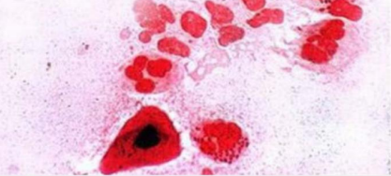

Gambar 2.1 Neisseria gonorrhoeae
(Sumber: Dewi Nur Haliza & Rahma Shafriani, 2024)
- Definisi
Neisseria gonorrhoeae merupakan bakteri penyebab Gonere. Gonere merupakan penyakit menular seksual yang paling banyak ditemukan. Penularan gonere dapat melalui hubungan seksual secara genito-genital, oro-genital, atau ano-genital (Dewi Nur Haliza & Rahma Shafriani, 2024)
Klasifikasi Neisseria gonorrhoeae (Adawiyah et al., 2020)
Domain : Bacteria
Phylum : Proteobacteria
Class : Betaprobacteria
Ordo : Neisseriales
Family : Neisseriaceae
Genus : Neisseria
Species : Neisseria gonorrhoeae

Neisseria gonorrhoeae didentifikasi dengan pewarnaan Gram dan didapatkan bakteri diplokokus berbentuk seperti biji kopi dan sifat Gram negatif. Bakteri gram negatif mempunyai lapisan peptidoglikan yang tipis, hanya 1-2 lapisan dan susunan dinding selnya tidak kompak, permeabilitas dinding sel lebih besar. Spesies Neisseria adalah bakteri gram negatif aerob, berbentuk diplokokus (berdiameter 0,6 hingga 1,0 μm) dan berpasangan (diplococcus) (Adawiyah et al., 2020)
- Epidemiologi
Gonore merupakan penyakit infeksi menular seksual (IMS) yang paling sering di dunia sepanjang abad ke-20. Data WHO tahun 2012, melaporkan 78 juta kasus infeksi GO. Pada usia 15-49 tahun, perempuan memiliki prevalensi 0,8% dan laki-laki prevalensinya 0,6%. Prevalensi juga dipengaruhi daerah geografis. Di Indonesia, infeksi GO menempati urutan tertinggi dibandingkan penyakit IMS lainnya. Survei terpadu biologis dan perilaku tahun 2013 oleh Kemenkes RI menunjukkan prevalensi tinggi pada kelompok lelaki yang berhubungan seks dengan lelaki (LSL) sebesar 21,2%. Sedangkan pada waria sebesar 19,6% dan Wanita Pekerja Seks (WPS) sebesar 17,7%-32,2%. Prevalensi GO pada WPS pada penelitian di Surabaya, Jakarta, dan Bandung (2016) sebesar 7,4% hingga 50% (Prasetyaningsih dkk., 2022).
- Etiologi
Organisme patogenik (Neisseria gonorrhoeae) biasanya memasuki tubuh melalui vagina, menjalar melalui kanalis servikalis dan masuk kedalam uterus. Di bawah berbagai kondisi, organisme dapat memasuki salah satu atau ke dua tuba faloppi dan ovarium serta kedalam pelvis. Pada infeksi bakteri yang terjadi setelah kelahiran atau aborsi, dan beberapa infeksi yang berhubungan dengan alat intrauterin, patogen menyebar secara langsung melalui jaringan yang menyangga uterus secara limfatic atau melalui pembuluh darah. Peningkatan kebutuhan suplai darah yang dibutuhkan oleh plasenta memungkinkan infeksi memiliki lebih banyak saluran untuk memasukinya. Infeksi pasca persalinan dan pasca aborsi ini cenderung untuk terjadi secara unilateral.
Pada infeksi gonore, gonokokus masuk melalui kanalis servikalis dan ke dalam uterus, dimana lingkungan terutama sekali selama menstruasi, memungkinkan mereka untuk memperbanyak diri dengan cepat dan menyebar ke tuba faloppi dan ke dalam pelvis. Infeksi biasanya bilateral. Pada kasus yang terjadi, beberapa penyakit (misal, Tuberculosis) mendapat akses ke organ reproduktif melalui aliran darah (Adawiyah, 2020).
- Patogenesis
Neisseria gonorrhoeae dapat ditularkan melalui hubungan seksual atau perinatal. Gonore merupakan penyakit yang mempunyai insidensi tinggi diantara Infeksi Penyakit Menular Seksual (PMS). Neisseria gonorrhoeae dapat menyerang membran mukosa pada saluran urogenital, mata, rectum, dan tenggorokan. Infeksi oleh Neisseria gonorrhoeae menyebabkan supurasi pada jaringan yang terinfeksi, diikuti dengan terjadinya peradangan dan fibrosis. Infeksi yang terjadi pada pria akan menyebabkan urethritis dengan pus yang berwarna kuning dan rasa sakit saat buang air kecil, hal ini dapatmeluas ke epididymis (Prasetyaningsih dkk., 2022).
- Gejala Klinis
Keluhan subjektif yang timbul diawali dengan rasa gatal, panas di bagian distal uretra di dekat orifisium uretra eksternum, setelah itu disusul keluarnya duh badan dari ujung uretra, disuria, serta polakisuria. Pada perempuan biasanya penderita tidak mengeluh terdapatnya indikasi, perihal ini yang mendasar persentase tiap-tiap keluhan pada perempuan bisa dikatakan kecil dibanding pria. Peradangan pada perempuan mulanya cuma menimpa serviks uteri, kadang-kadang memunculkan rasa perih pada panggul dasar. Gejala yang sangat kerap nampak merupakan meningkatnya sekret di vagina, disuria, perdarahan diantara fase menstruasi serta menorrhagia. Gejala pada pria biasanya keluar pus saat miksi, disuria, kadang disertai demam, kadang asimptomatik (Rafilia Adhata, 2022)
- Penyakit yang Ditimbulkan
Neisseria gonorrhoeae menginfeksi membrane mukosa seperti mukosa epitel kuboid (lapis gepeng) yang masih imatur (belum berkembang) pada saluran genitourinaria, mata, rektum, dan tenggorokan. Mula-mula bakteri akan melakukan penetrasi di permukaan mukosa lalu akan berkembangbiak dalam jaringan subepitelial dan akan menghasilkan prosuk ekstraseluler yang dapat merusak sel. Infeksi yang disebabkan bakteri gonokosus akan membentuk mikro abses subepitelial dan jika pecah akan melepaskan PMN dan gonokokus (Rafilia Adhata, 2022)
Uretritis gonore adalah infeksi menular seksual (IMS) yang disebabkan oleh bakteri diplokokus gram negatif Neisseria gonorrhoeae. Penyakit ini memiliki gejala utama adanya cairan atau nanah yang keluar uretra dari dan disuria pada lakilaki. Komplikasi uretritis gonokokal pada laki-laki termasuk epididimitis, prostatitis akut atau kronis, vesikulitis seminalis, serta infeksi kelenjar Cowper dan Tyson. Epididimitis akut adalah komplikasi yang paling umum dari urethritis gonore pada laki-laki. Komplikasi epididimitis akut akibat Neisseria gonorrhoeae (Fitriani et al., 2023)


Gambar 2.2 Uretritis gonore
(Sumber: Fitriani et al., 2023)
- Sifilis
- Definisi
Sifilis adalah penyakit infeksi menular seksual disebabkan bakteri Treponema pallidum merupakan penyakit kronis bersifat sistemik. Sifilis merupakan infeksi sistemik yang disebabkan Treponema pallidum dan merupakan salah satu bentuk infeksi menular seksual. Sifilis merupakan penyakit yang progresif dengan Gambaran klinis aktif (stadium primer, sekunder, dan tersier) serta periode asimtomatik (stadium laten). Sifilis yang tidak diobati dapat berkembang menjadi sifilis lanjut, yaitu sifilis tersier, sifilis kardiovaskuler, atau neurosifilis (Efrida & Elvinawaty, 2014)
- Etiologi
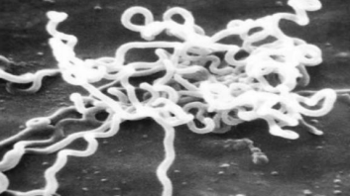
Bakteri Treponema pallidum menjadi salah penyebab sifilis pada tahun 1905 di German ditemukan oleh salah satu ilmuan satu tahun sebelumnya untuk melakukan tes untuk mengdiagnosa infeksi tersebut. Bakteri Treponema pallidum berbentuk spiral dengan panjang 6 sampai 20 mikrometer dan dengan diameter 0,10 sampai 0,18 mikrometer. Treponema pallidum memiliki membrane phospholipide yang mengandung bakteri gram negative yang membentuk spiral. Bakteri tersebut menpunyai waktu metabolisme yang lama sehingga memerlukan 20 jam untuk memperbanyak jumlah (Efrida & Elvinawaty, 2014)

Gambar 2.3 Treponema pallidum Menggunakan Mikroskop Elektron
(Sumber: (Efrida & Elvinawaty, 2014)

Klasifikasi Treponema pallidium (Efrida & Elvinawaty, 2014)

Kerajaan : Bacteria
Phylum : Spirochaetae
Kelas : Spirochaetae
Ordo : Spirochaetales
Family : Spirochaetaceae
Genus :Treponema
Spesies : Treponema pallidum

- Epidemiologi
World Health Organisation (WHO) memperkirakan bahwa 8 juta orang dewasa berusia antara 15 dan 49 tahun tertular sifilis pada tahun 2022. Sifilis pada kehamilan, jika tidak diobati, diobati terlambat, atau diobati dengan antibiotik yang tidak tepat, mengakibatkan 50−80% kasus dengan hasil kelahiran yang buruk. Populasi utama seperti pria gay dan pria lain yang berhubungan seks dengan pria terkena dampak secara tidak proporsional WHO, 2024.
- Patogenesis
Patogenesis sifilis dimulai ketika bakteri Treponema pallidum masuk ke dalam tubuh melalui kontak langsung dengan luka atau lesi yang terinfeksi, biasanya selama hubungan seksual. Setelah penetrasi, bakteri ini berkembang biak di jaringan epitel dan menyebar ke sistem limfatik serta aliran darah. Pada tahap primer, infeksi ditandai dengan munculnya chancre, yaitu luka kecil yang tidak nyeri di lokasi infeksi. Jika tidak diobati, bakteri akan menyebar lebih lanjut, menyebabkan gejala sistemik pada tahap sekunder, seperti ruam, demam, dan pembengkakan kelenjar getah bening. Setelah fase sekunder, sifilis dapat memasuki fase laten, di mana tidak ada gejala yang terlihat, tetapi bakteri tetap ada dalam tubuh. Jika infeksi berlanjut tanpa pengobatan, dapat berkembang ke tahap tersier, yang dapat menyebabkan kerusakan serius pada organ vital seperti jantung dan otak, serta komplikasi seperti neurosifilis dan gummas. Proses ini melibatkan interaksi antara bakteri dan respons imun tubuh, yang berkontribusi pada gejala dan komplikasi yang muncul (Efrida & Elvinawaty, 2014)
- Gejala Klinis
Manifestasi klinis awal sifilis adalah papul kecil soliter, kemudian dalam satu sampai beberapa minggu, papul ini berkembang menjadi ulkus. Lesi klasik dari sifilis primer disebut dengan chancre, ulkus yang keras dengan dasar yang bersih, tunggal, tidak nyeri, merah, berbatas tegas, dipenuhi oleh spirokaeta dan berlokasi pada sisi Treponema pallidum pertama kali masuk. Chancre dapat ditemukan dimana saja tetapi paling sering di penis, servik, dinding vagina rektum dan anus. Dasar chancre banyak mengandung spirokaeta yang dapat dilihat dengan mikroskop lapangan gelap atau imunofluresen pada sediaan kerokan chancre (Efrida & Elvinawaty, 2014)
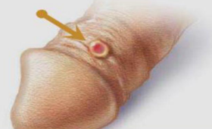

Gambar 2.4 Chancre Genital
(Sumber: Efrida, 2014)

- Kutil kelamin (kandiloma akuminata)
- Definisi
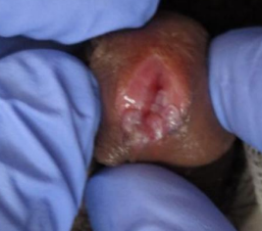
HPV merupakan virus yang menyebabkan penyakit infeksi area genital berupa peyakit kulit yang dikenal sebagai kondiloma akuminata. Kondima akuminata (KA) adalah salah satu penyakit infeksi menular seksual yang disebabkan oleh virus HPV. Penyakit ini ditandai oleh adanya perubahan mukosa atau hyperplasia kulit khususnya pada daerah anogenital (Rohanda, 2021) Kulit kelamin merupakan lesi proliferasi jinak yang disebabkan oleh Infeksi Human Papilloma Virus (HPV) (Ambarwulan et al., 2018)

Gambar 2.5 kulit kelamin pada organ vital
(Sumber: Ambarwulan et al., 2018)

- Etiologi
HPV merupakan virus double stranded DNA (dsDNA) yang tidak memiliki selubung dengan diameter berkisar 55 nm. Kapsid dari HPV berbentuk ikosahedral dan tersusun atas 72 capsomer pentamerik (320 protein L1) dan 12 molekul protein L2. Kapsid ini membungkus satu molekul dsDNA sirkular. Molekul genom HPV berasosiasi dengan molekul histon. Beberapa teori dari penelitian sebelumnya menyatakan bahwa KA meningkat segera setelah infeksi HIV, dan diduga dikarenakan risiko progresi yang tinggi dari infeksi fase subklinis atau laten menjadi penyakit HPV klinis. Infeksi HPV laten dapat menjadi aktif akibat peranan respon imun yang terganggu oleh HIV, yaitu sel T menjadi terhenti dalam fungsinya mengontrol replikasi HPV (Ramadhanti, 2020)
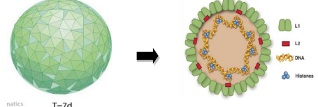

Gambar 2.6 virus HPV (Adrian & Jafar, 2023)

- Epidemiologi
anogenital warts di dunia secara garis besar didapatkan bahwa laju insidensi berkisar antara 100 sampai 200 kasus baru per 100.000 populasi dewasa, sedangkan prevalensi kasus tersebut diestimasikan berkisar antara 0,13% sampai 0,2% kasus (Ramadhanti, 2020).
- Patogenesis
HPV dapat menyebabkan infeksi pada sel-sel epitel serviks dikarenakan adanya abrasi atau luka pada jaringan epitel. Abrasi ini menjadi titik masuk HPV ke dalam sel epitel bagian basal. Sel-sel epitel pada bagian basal merupakan selsel epitel yang belum matang dan masih terus berproliferasi. Ekspresi gen HPV semakin lengkap seiring peningkatan maturasi dari sel pejamu. Saat menginfeksi sel basal, HPV kurang reproduktif (replikasi virus terjadi lambat). Replikasi virus terjadi sangat lamban namun konstan. Infeksi HPV yang persisten akan menyebabkan lesi makin meluas dan makin invasif (CIN tahap II dan CIN tahap III). Pada CIN tahap I, genom HPV belum terintegrasi secara sempurna pada sel pejamu bahkan sebagian ada yang tidak terintegrasi dalam genom sel pejamu. Namun, pada CIN tingkat tinggi, DNA HPV sudah terintegrasi sempurna ke dalam genom sel pejamu (Adrian & Jafar, 2023)
- Gejala Klinis
Kutil dapat mengenai vulva, vagina, serviks, penis, skrotum, kulit perianal, dan saluran anus. Penampilannya bisa sangat bervariasi, dengan bentuk cauliflower (kembang kol) yang paling umum. Bentuk lainnya termasuk datar, berbentuk kubah, atau keratotik. Kutil dapat muncul dalam bentuk tunggal namun lebih sering muncul sebagai papul multipel dengan batas tegas atau lesi datar atau filiform dan dapat tumbuh menjadi lesi menonjol yang lebih besar. Pada permukaan mukosa, kutil sering tampak maserasi dan pucat, tetapi pada kulit yang lebih kering, kutil bisa menjadi hiperkeratosis dan keras. Kondiloma akuminata dapat bersifat asimptomatik atau tidak menunjukkan gejala sama sekali tetapi dapat menyebabkan rasa gatal, perdarahan, dan tidak nyaman, serta trauma dengan gerakan atau aktivitas seksual (Adrian & Jafar, 2023)

- Herpes zoster
- Definisi
Penyakit Herpes Zoster adalah radang kulit akut dan setempat, terutama terjadi pada orang tua yang khas ditandai dengan adanya nyeri radikuler unilateral serta timbulnya lesi vesikuler yang terbatas pada dermatom yang dipersarafi serabut saraf spinal maupun ganglion serabut saraf sensorik dari nervus kranialis. Biasanya ditandai dengan munculnya gelembung-gelembung berwarna merah seperti lepuhan-lepuhan kecil yang berkelompok pada permukaan kulit dan berair serta di barengi dengan rasa gatal serta panas. Jika penyakit Herpes Zoster dapat terdiagnosis secara cepat, maka akan memiliki lebih banyak waktu untuk melakukan persiapan untuk masa depan, dan mendapatkan penanganan lebih cepat yang dapat membantu sebelum penyakit nya semakin melebar. (Sihotang et al., 2018).
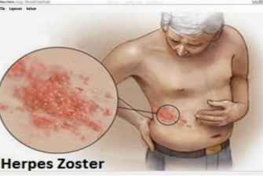

Gambar 2.7 Herpes Zoster (Sihotang et al., 2018)

- Etiologi
Penyakit ini disebabkan karena reaktivasi infeksi primer varicella-zostervirus (VZV). Virus varicella-zostera adalah bagian dari delapan virus herpes yang diketahui dapat menginfeksi manusia. Terdapat selubung lipid yang mengeliingi ikosahedral neukleokapsid varicella-zostervirus (VZV) menjadi karakteristik dari virus ini.VZV memiliki asam nukleat double-stranded atau berheliks ganda (DNA) yang terletak di pusatnya. Diameter varicella-zostervirus adalah 150-200 nmdan mengandung setidaknya 70 produk gen (Devi et al., 2022).
Klasifikasi varicella-zostervirus (Nelissa et al., 2023).
Domain | : | Akkelular
Phylum | : | Heunggongvirae
Class | : | Hervivicetes
Ordo | : | Herpesvirales
Family | : | Herpesviridae
Genus | : | Varicellovirus
Spesies | : | Human herpesvirus
- Epidemiologi
Herpes zoster adalah penyakit umum dikenal sejak zaman kuno dengan manifestasi klinisnya adalah erupsi kutaneus vesikular, neuralgia radikuler dan kehilangan sensoris Pada kasus postherpetic neuralgia merupakan komplikasi herpes zoster yang paling sering terjadi. Postherpetic neuralgia terjadi sekitar 10-15 % pasien herpes zoster dan merusak saraf trigeminal. Data dari sejumlah sumber secara konsisten menunjukkan bahwa kejadian HZ meningkat dengan bertambahnya usia. Meskipun HZ tidak jarang terjadi pada individu muda, usia rata-rata pasien dengan HZ adalah >64 tahun, sedangkan usia rata-rata populasi AS adalah >46 tahun. Insiden HZ berkisar dari 1,2 hingga 3,4 kasus per 1000 orang-tahun dalam studi individu imunokompeten di masyarakat, tetapi meningkat menjadi 3,9-11,8 kasus per 1000 orang-tahun di antara mereka yang berusia > 65 tahun (Usman Siti Usmiranti et al., 2020).
- Patogenesis
Herpes zoster merupakan penyakit virus yang disebabkan oleh reaktivasi virus varicella-zoster setelah episode varicella (cacar air). Virus ini memiliki waktu bertahan hidup yang singkat di lingkungan. Hope Simpson, 1965, mengajukan hipotesis bahwa imunitas terhadap varisela zoster virus berperan dalam patogenesis herpes zoster terutama imunitas selulamya. Mengikuti infeksi primer virus varisela-zoster (varisela), partikel virus dapat tetap tinggal di dalam ganglion sensoris saraf spinalis, kranialis atau otonom selama tahunan. Pada saat respons imunitas selular dan titer antibodi spesifik terhadap virus varisela-zoster menurun sampai tidak lagi efektif mencegah infeksi virus, maka partikel virus varisela-zoster yang laten tersebut mengalami reaktivasi dan menimbulkan ruam kulit yang terlokalisata di dalam satu dermatome. Proses ini biasanya sembuh sendiri, tetapi dapat menjadi sindrom nyeri kronik di daerah yang terkena (neuralgia pasca herpetik) (Nelissa et al., 2023).
- Gejala Klinis
Infeksi herpes zoster biasanya diawali dengan gejala prodromal, seperti malaise, sakit kepala, demam, myalgialokal, arthralgia, pruritus (sensasi gatal), dan parestesia (kesemutan)sepanjang dermatomyang mendahului ruam dalam beberapa jam hingga beberapa hari. Dikarenakan seringnya merasa nyeri dan gatal sebelum munculnya ruam menyebabkan kemungkinan diagnosis dari herpes zoster sering tertunda. Rasa nyeri yang dirasakan pasien dapat menyerupai seperti infark jantung, sakit gigi, apendisitis, nyeri duodenum. Gejala prodromal bisa berlangsung selama beberapa hari sekitar 1-10 hari, tetapi rata-rata berlangsung selama 2 hari (Devi et al., 2022).
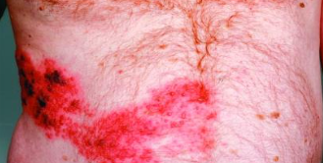

Gambar 2.8 gejala klinis pada penderita herpes Zoster ditemukan vesikel berkelompok dengan dasar eritema dan distribusi lesi dermatom unilateral (Devi et al., 2022).

- HIV/AIDS
- Definisi
HIV/AIDS merupakan penyakit menular yang terjadi di kalangan masyarakat yang belum ditemukan vaksin atau obat yang efektif untuk pencegahan HIV/AIDS hingga saat ini (Marlinda & Azinar, 2017). HIV adalah kelompok Retrovirus yang menyerang sistem kekebalan tubuh manusia, sedangkan kumpulan kondisi klinis tertentu yang merupakan hasil akhir dari infeksi HIV disebut AIDS (Acquired Immune Deficiency Syndrome) (Martilova, 2020).
- Etiologi
HIV (Human Immuno–Devesiensi) adalah virus yang hanya hidup dalam tubuh manusia, yang dapat merusak daya kekebalan tubuh manusia. Virus HIV adalah retrovirus yang termasuk dalam family lentivirus. Retrovirus mempunyai kemampuan menggunakan RNA-nya dan DNA pejamu untuk membentuk virus DNA dan dikenali selam periode inkubasi yang panjang. Seperti retrovirus yang lain, HIV menginfeksi tubuh dengan periode inkubasi yang panjang (klinik-laten), dan utamanya menyebabkan munculnya tanda dan gejala AIDS. HIV menyebabkan beberapa kerusakan sistem imun dan menghancurkannya (Jatiningtyas, 2015).
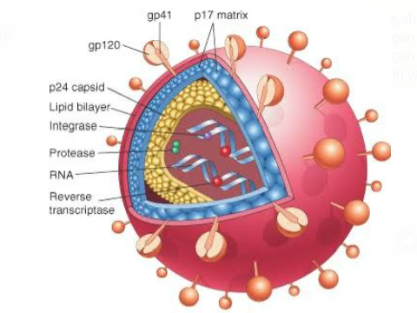

Gambar 2.9 Human immunodeficiency syndrome
(Yuliyanasari, 2017)

HIV terdiri dari suatu bagian inti yang berbentuk silindris yang dikelilingi oleh lipid bilayer envelope. Pada lipid bilayer tersebut terdapat dua jenis glikoprotein yaitu gp120 dan gp41. Fungsi utama protein ini adalah untuk memediasi pengenalan sel CD4+ dan reseptor kemokin dan memungkinkan virus untuk melekat pada sel CD4+ yang terinfeksi. Bagian dalam terdapat dua kopi RNA juga berbagai protein dan enzim yang penting untuk replikasi dan maturasi HIV antara lain adalah p24, p7, p9, p17,reverse transkriptase, integrase, dan protease. Tidak seperti retrovirus yang lain, HIV menggunakan sembilan gen untuk mengkode protein penting dan enzim. Ada tiga gen utama yaitu gag, pol, dan env. Gen gag mengkode protein inti, gen pol mengkode enzim reverse transkriptase, integrase, dan protease, dan gen env mengkode komponen struktural HIV yaitu glikoprotein. Sementara itu, gen rev, nef, vif, vpu, vpr, dan tat penting untuk replikasi virus dan meningkatkan tingkat infeksi HIV (Yuliyanasari, 2017).
Klasifikasi Human immunodeficiency virus (Yuliyanasari, 2017).
Domain | : | Pararnavirae
Phylum | : | Artverviricota
Class | : | Revtraviricetes
Ordo | : | Ortervirales
Family | : | Retroviridae
Genus | : | Lentivirus
Spesies | : | Human immunodeficiency virus 1  Human immunodeficiency virus 2
- Epidemiologi
Sejak awal epidemi, 88,4 juta [71,3–112,8 juta] orang telah terinfeksi virus HIV dan sekitar 42,3 juta [35,7–51,1 juta] orang telah meninggal karena HIV. Secara global, 39,9 juta [36,1–44,6 juta] orang hidup dengan HIV pada akhir tahun 2023. Diperkirakan 0,6% [0,6-0,7%] orang dewasa berusia 15-49 tahun di seluruh dunia hidup dengan HIV, meskipun beban epidemi terus bervariasi antar negara dan wilayah. Wilayah Afrika WHO masih paling parah terkena dampak, dengan satu dari setiap 30 orang dewasa (3,4%) hidup dengan HIV dan menyumbang lebih dari dua pertiga dari orang yang hidup dengan HIV di seluruh dunia, WHO 2023.
- Patogenesis
Infeksi HIV di jaringan memiliki dua target utama yaitu sistem imun dan sistem saraf pusat. Gangguan pada sistem imun mengakibatkan kondisi imunodefisiensi pada cell mediated immunity yang mengakibatkan kehilangan sel T CD4 + dan ketidakseimbangan fungsi ketahanan sel T helper. Selain sel tersebut, makrofag dan sel dendrit juga menjadi target. HIV masuk ke dalam tubuh melalui jaringan mukosa dan darah selanjutnya sel akan menginfeksi sel T, sel dendritik da makrofag. Infeksi kemudian berlangsung di jaringan limfoid dimana virus akan menjadi laten pada periode yang lama (Yuliyanasari, 2017)
- Gejala Klinis
Salah satu gejala pada HIV adalah gejala akibat infeksi opurtunistik seperti penurunan berat badan, demam lama, pembesaran kelenjar getah bening, diare, tuberkulosis, infeksi jamur, herpes, dll. Penyakit TB memang merupakan 10 yang paling sering ditemukan pada penderita HIV. Transmisi HIV/AIDS terjadi melalui cairan tubuh yang mengandung virus HIV yaitu melalui hubungan seksual, baik homoseksual maupun heteroseksual, jarum suntik pada pengguna narkotika, transfusi komponen darah dan dari ibu yang terinfeksi HIV ke bayi yang dilahirkannya (Jatiningtyas, 2015)
- Vaginosis bacterial
- Definisi
Vaginosis bakterial (VB) merupakan suatu infeksi yang disebabkan oleh ketidakseimbangan jumlah flora normal vagina dan bakteri patogen. Faktor yang berpengaruh antara lain kurangnya higienitas, berganti pasangan, penggunaan alat kontrasepsi dalam Rahim. Manifestasi klinis VB antara lain adalah duh tubuh vagina yang banyak, berwarna abu-abu hingga kuning tipis, homogen, berbau amis dan terdapat peningkatan pH vagina (Ellistasari et al., 2023).
- Etiologi
Penyebab utama vaginosis bakterial adalah Gardnerella vaginalis. Bakteri ini dapat memiliki penampakan Gram-negatif atau Gram-positif pada sediaan apusan vagina pada kultur dapat muncul sebagai Gram-variable yang mayoritas Gram-negatif. Mikroorganisme mikroflora vagina lain adalah Mobiluncus curtisii, Mobiluncus mulieris, Mycoplasma hominis, dan bakteri anaerobik (Bacteriodes spp., Prevotela spp., Pepstreptococcus spp., Fusobacterium spp.,serta Porphyromonas spp.
Klasifikasi Gardnerella vaginalis (Rosita et al., 2021)
Domain | : | Bacteria
Phylum | : | Actinobacteria
Ordo | : | Bifidobacteriales
Family | : | Bifidobacteriaceae
Genus | : | Gardnerella
Spesies | : | Gardnerella vaginalis

- Epidemiologi
Diperkirakan kurang lebih 16% wanita hamil di Amerika Serikat dapat menderita VB yang disebabkan perubahan hormonal selama kehamilan. VB dapat terjadi tanpa tanpa gejala dan pada wanita yang belum pernah melakukan hubungan seksual.8 Prevalensi VB bervariasi. Prevalensi di ras Kaukasia mencapai 5-15%, sedangkan ras kulit hitam Afrika dan Amerika mencapai 45-55% dari total populasi wanita ras tersebut.4,5 Prevalensi VB di Cina mencapai 52%.7 Studi observasional epidemiologi di Manado mendapatkan prevalensi VB mencapai 32% (Rosita et al., 2021).
d). Patogenesis
Transmisi seksual memiliki peranan penting dalam patogenesis VB. Gardner, dkk. mengemukakan bahwa VB merupakan IMS dengan rekurensi tinggi dan isolasi .Gardnella vaginalis lebih dari 90% berasal dari partner pria dari wanita penderita VB. Gardnella vaginalis dan organisme anaerob lain pada pria banyak ditemukan di uretra dan semen. Teori transmisi seksual VB menunjukkan adanya reservoar mikroorganisme penyebab VB pada traktus genitalis pria. Ada hipotesis bahwa kondisi asam semen memengaruhi pH vagina, sehingga terjadi VB. Pendapat lain menyatakan bahwa VB disebabkan pertukaran mikrobioma melalui aktivitas seksual. Studi oleh Schwebke, dkk. menunjukkan bahwa .Gardnella vaginalis bukan patogen utama penyebab VB (Rosita et al., 2021).
e). Gejala klinis
Gejala klinis yang dapat ditimbulkan pada VB meliputi rasa gatal, peradangan, dispareunia, atau nyeri abdomen bagian bawah. Sebanyak 50-75% pada kasus Vaginosis Bakterial tidak menunjukkan gejala. Keluhan dapat berupa keputihan berwarna putih dan atau keabuan disertai bau amis yang dirasakan setelah berhubungan seksual atau setelah menstruasi (Wedayanti, 2023)
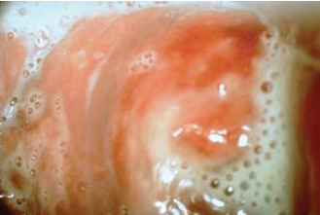
Gambar 2.10 Duh (cairan atau lendir) tubuh vagina homogen pada vaginosis bacterial (Wedayanti, 2023)

- Staphylococcus saprophyticus.
Staphylococcus saprophyticus adalah Gram-positif, koagulase negatif, kokus non-hemolitik yang merupakan penyebab umum infeksi saluran kemih (ISK) tanpa komplikasi, terutama pada wanita muda yang aktif secara seksual. Saprophyticus adalah bagian dari flora normal manusia yang menjajah perineum, rektum, uretra, leher rahim, dan saluran pencernaan (Febriza et al., 2021)
Staphylococcus saprophyticus memiliki kemampuan untuk melekat pada dinding saluran kemih, mengakibatkan infeksi. Bakteri ini dapat mencapai saluran kemih melalui uretra dan menyebabkan gejala seperti sering buang air kecil, nyeri saat buang air kecil, sensasi terbakar, dan nyeri di sekitar panggu (Febriza et al., 2021)
Kolonisasi bakteri pada epitel kandung kemih dan ureter oleh Staphylococcus saprophyticus terjadi melalui beberapa jenis adhesin yang berbeda yang membantu bakteri untuk mempertahankan hidup pada permukaan ini. Diduga bahwa kemampuan bertahan hidup yang tinggi dari Staphylococcus saprophyticus di dalam saluran kemih sebagian disebabkan oleh adhesin yang berlabuh di dalam dinding sel, yang memungkinkan organisme untuk secara efektif menempel dan menjajah uroepitelium, bersama dengan urease, yang berkontribusi pada pertumbuhan Staphylococcus saprophyticus (Nanda Fauziah et al., 2022)
C. Tinjauan Umum Tentang Urin
- Definisi Urin
Urin atau air seni adalah sisa yang disekresikan oleh ginjal yang kemudian akan dikeluarkan dari dalam tubuh melalui proses urinalisis. Ekskresi urin diperlukan untuk membuang molekul-molekul sisa dalam darah yang disaring oleh ginjal untuk menjaga homeostasis cairan tubuh. Dalam mempertahankan homeostasis tubuh, peran urin sangat penting karena sebagai pembuang cairan oleh tubuh adalah melalui proses sekresi urin (Kamariyah et al., 2020).
Urin atau air seni adalah cairan sisa yang disekresikan oleh ginjal yang kemudian akan dikeluarkan dari dalam tubuh melalui proses urinalisis. Ekskresi urin diperlukan untuk membuang molekul-molekul sisa dalam darah yang disaring oleh ginjal dan untuk menjaga homeostasis cairan tubuh. Urin disaring di dalam ginjal, dibawa melalui ureter menuju kandung kemih, akhirnya dibuang keluar tubuh melalui uretra (Damayanti et al., 2020).
- Jenis-jenis urin
- Urin sewaktu
merupakan urin yang dikeluarkan setiap saat tanpa prosedur khusus dan tanpa ada pembatasan untuk pengumpulan spesimen (Yusrina et al., 2023).
- Urin pagi
Urin pagi hari merupakan urin yang pertama dikeluarkan pada pagi hari setelah bangun tidur. Urin pagi lebih pekat dibanding urin yang dikeluarkan pada waktu lainnya sehingga baik untuk pemeriksaan sedimen, berat jenis, protein dan pemeriksaan lainya (Supliana et al., 2024).
- Urin 24 jam
Urin ini digunakan untuk penetapan kuantitatif suatu zat dalam urin (pemeriksaan kreatinin klirens untuk mendeteksi adanya gejala penyakit ginjal kronik). Cara mengumpulkannya sebagai berikut: Misalnya pukul 6 pagi pasien mengeluarkan urin, urin ini dibuang. Semua urin yang dikeluarkan kemudian, termasuk urin. pada jam 6 pagi keesokan harinya harus ditampung pada botol urin yang tersedia. Untuk mengumpulkan urin 24 jam, diperlukan botol besar bervolume 1,5 liter atau lebih yang dapat ditutup dengan baik. Botol itu harus bersih dan biasanya memerlukan suatu zat pengawet (mis., toluene, timol, formaldehid, asam sulfat pekat dan natrium karbonat) (Yusrina et al., 2023).
- Urin tampungg 12 jam
urin tampung 12 jam adalah urin yang disimpan dalam wadah selama 12 jam. Jenis urin ini biasanya digunakan untuk mengukur jumlah zat dalam urin, seperti ureum, kreatinin, natrium, dan sebagainya (Supliana et al., 2024).
- Urin postprandial
Sampel urin ini berguna untuk pemeriksaan glukosuria. Urin ini didapat 90 menit–3 jam setelah makan (Supliana et al., 2024).
D. Tinjauan Umum Tentang Daerah Mandalle
Pekerja seks komersial (PSK) telah membumi di daratan Sulawesi Selatan terkhusus di Desa Mandalle Kec. Mandalle Kab. Pangkep yang telah menjadi fenomena realitas sejak lama dikarenakan berbagai hal yang menopang eksisnya. Sebagaimana yang kita ketahui bersama bahwa kebupaten Pangkep adalah salah satu kebupaten yang mempunyai ciri khas islami yang berangkat dari sejarahnya hingga pola keberagamaan masyarakat setempat yang tampak pada kesehariannya dalam berinteraksi.



Gambar 2.11 Lokalisasi yang ada di Kecamatan Mandalle Kabupaten Pangkajene dan Kepulauan

Pekerja seks komersial telah ada sejak lama di Desa Mandalle Kec. Mandalle yang terletak pada perbatasan Pangkep dan kabupaten Barru. Yang lebih fatal mengenai PSK di Mandalle adalah lokasi PSK tersebut berada di sekitar permukiman warga serta berdampingan dengan sekolah dan masjid sebagai titik sentral dalam sikap keberagamaan. Sebuah pertanyaan besar bagi kita dengan kondisi tersebut mengapa perilaku PSK bisa ada dan eksis selama puluhan tahun di daerah yang agamis. Tapi yang jelas ada beberapa hal yang mendasar kenapa kemudian protitusi beroperasi ditengah masyarakat mandalle Kecamatan Mandalle Kabupaten Pangkep.
- Tinjauan Metode Pemeriksaan Staphylococcus saprophyticus
- Pewarnaan gram
Pewarnaan Gram dilakukan secara langsung di laboratorium. Preparat diletakkan pada jembatan pengecatan, kemudian digenangi dengan kristal selama 1 menit. Preparat dicuci dengan air mengalir lalu digenangi dengan lugol iodine selama 1 menit, kemudian dicuci dengan air mengalir dan dilunturkan dengan alkohol aceton sampai luntur. Preparat dicuci dengan air mengalir lalu digenangi dengan safranin selama 30 detik. Terakhir, preparat dicuci dengan air dan dikeringanginkan, mkemudian dilakukan pemeriksaan dibawah mikroskop dengan pembesaran 1000x dengan bantuan minyak imersi specimen. Selanjutnya preparat diwarnai menggunakan metode pewarnaan gram. Bakteri Staphylococcus sp merupakan bakteri gram positif yang memiliki dinding sel tebal yang mengandung peptidoglikan dan lapisan lemak yang tipis pada dinding sel, berbeda dengan bakteri gram negative yang memiliki struktur lapisan peptidoglikan tipis dan lapisan lemak tebal pada dinding sel. Bakteri gram positif memiliki dinding sel yang tebal sehingga dapat mempertahankan kristal violet setelah proses dekolorisasi. Bakteri gram positif akan terlihat berwarna ungu di bawah mikroskop dan Staphylococcus sp biasanya tampak sebagai kokus (bola) yang berkelompok seperti anggur (kluster).
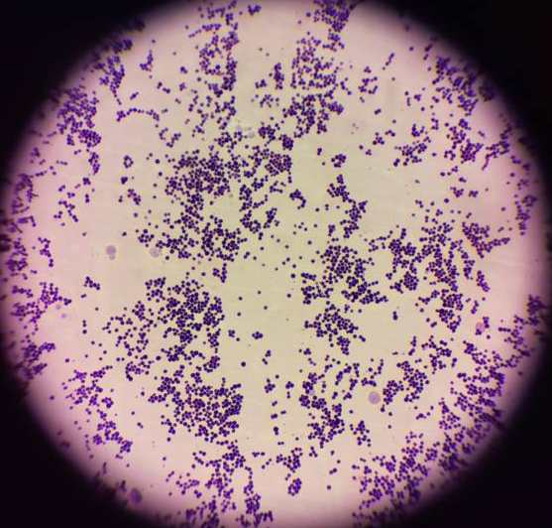
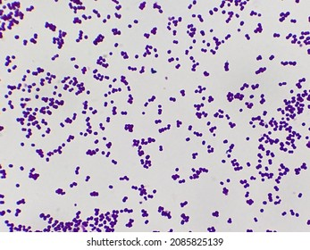

Gambar 2.12 Hasil pemeriksaan mikroskopis Staphyococcus saprophyticus
- Uji Biokimia
Uji biokimia bakteri merupakan suatu cara atau perlakuan yang dilakukan untuk mengidentifikasi dan mendeterminasi suatu biakan murni bakteri hasil isolasi melalui sifat – sifat fisiologinya. Proses biokimia erat kaitannya dengan metabolisme sel, yakni selama reaksi kimiawi yang dilakukan oleh sel yang menghasilkan energi maupun yang menggunakanenergi untuk sintesis komponen-komponen sel dan untuk kegiatan selular,seperti pergerakan. Suatu bakteri tidak dapat dideterminasi hanya berdasarkan sifat-sifat morfologinya saja, sehingga perlu diteliti sifat-sifat biokimia dan faktor-faktor yang mempengaruhi pertumbuhannya. Ciri fisiologi ataupun biokimia merupakan kriteria yang amat penting di dalam identifikasi spesimen bakteri yang tidak dikenal karena secara morfologis biakan ataupun sel bakteri yang berbeda dapat tampak serupa, tanpa hasil pegamatan fisiologis yang memadai mengenai kandungan organik yang diperiksa maka penentuan spesiesnya tidak mungkin dilakukan. Karakterisasi dan klasikasi sebagian mikroorganisme seperti bakteri berdasarkan pada reaksi enzimatik maupun biokimia. Mikroorganisme dapat tumbuh pada beberapa tipe media yang memproduksi tipe metabolit yang dapat dideteksi dengan reaksi antara mikroorganisme dengan reagen test yang dapat menghasilkan perubahan warna reagen (Balande, 2022)
- PCR (Polymerase Chain Reaction)
Reaksi berantai polymerase (PCR) adalah metode enzimatik untuk memperkuat DNA in vitro. PCR pertama kali dikembangkan pada tahun 1985 oleh Kary B. Mullis. Amplifikasi DNA pada PCR dapat dicapai dengan menggunakan primer oligonukleotida yang disebut amplimer. Primer DNA adalah urutan oligonukleotida pendek yang memulai sintesis untai DNA. Fragmen DNA dapat diperbanyak dengan PCR. Primer yang digunakan dalam PCR umumnya terdiri dari 20 hingga 30 nukleotida. Templat DNA (cetakan) adalah fragmen DNA yang diamplifikasi yang berasal dari patogen yang ada dalam sampel klinis. Enzim DNA polimerase adalah enzim Taq termostabil dari bakteri termofilik Thermus Aquaticus. Deoksiribonukleotida trifosfat (dNTPs) berikatan dengan ujung 3' primer selama ekstensi, dan ion magnesium merangsang aktivasi polimerase (Yusuf, 2020)
Reaksi berantai polimerase (PCR) adalah metode enzimatik untuk memperkuat DNA in vitro. Proses PCR memerlukan beberapa komponen utama: DNA cetakan, oligonukleotida primer, deoksiribonukleotida trifosfat (dNTPs), enzim DNA polimerase, dan komponen pendukung lainnya, senyawa buffer. Proses PCR menggunakan alat thermal cycle. Mesin yang dapat memanaskan dan mendinginkan tabung reaksi serta mengatur suhu setiap langkah reaksi (Yusuf, 2020)
Polymerase Chain Reaction (PCR) adalah metode yang digunakan untuk mereplikasi DNA suatu organisme. Metode berbasis PCR sering digunakan untuk mengidentifikasi organisme melalui sidik jari DNA atau barcode DNA. Metode identifikasi genetik dengan menggunakan metode PCR banyak digunakan dan telah diterapkan pada berbagai organisme laut, termasuk berbagai karang berbatu (Pertiwi et al., 2015)
PCR adalah teknik sintesis dan amplifikasi DNA in vitro yang terdiri dari beberapa langkah berulang (siklus) di mana jumlah untai DNA yang ditargetkan digandakan dalam setiap siklus. Keberhasilan proses PCR ditentukan oleh desain primernya. Primer bertindak sebagai penghalang terhadap fragmen DNA target yang sedang diamplifikasi, sekaligus menyediakan gugus hidroksi (-OH) pada ujung yang diperlukan untuk proses pemanjangan DNA (Pertiwi et al., 2015)
- Adapun tahap-tahap dalam PCR (Polymerase Chain Reaction)
- Denaturasi
Di dalam proses PCR, denaturasi awal dilakukan sebelum enzim taq polimerase ditambahkan ke dalam tabung reaksi. Denaturasi DNA merupakan proses pembukaan DNA untai ganda menjadi DNA untai tunggal. Ini biasanya berlangsung sekitar 3 menit, untuk meyakinkan bahwa molekul DNA terdenaturasi menjadi DNA untai tunggal. Denaturasi yang tidak lengkap mengakibatkan DNA mengalami renaturasi (membentuk DNA untai ganda lagi) secara cepat, dan ini mengakibatkan gagalnya proses PCR. Adapun waktu denaturasi yang terlalu lama dapat mengurangi aktifitas enzim Taq polymerase. Aktifitas enzim tersebut mempunyai waktu paruh lebih dari 2 jam, 40 menit, 5 menit masing-masing pada suhu 92,5; 95 dan 97,5ºC.

- Annealing (Penempelan primer)
Kriteria yang umum digunakan untuk merancang primer yang baik adalah bahwa primer sebaiknya berukuran 18 – 25 basa, mengandung 50 – 60 % G+C dan untuk kedua primer tersebut sebaiknya sama. Sekuens DNA dalam masing-masing primer itu sendiri juga sebaiknya tidak saling berkomplemen, karena hal ini akan mengakibatkan terbentuknya struktur sekunder pada primer tersebut dan mengurangi efisiensi PCR. Waktu annealing yang biasa digunakan dalam PCR adalah 30 – 45 detik. Semakin panjang ukuran primer, semakin tinggi temperaturnya. Kisaran temperatur penempelan yang digunakan adalah antara 36ºC sampai dengan 72ºC, namun suhu yang biasa dilakukan itu adalah antara 50 – 60ºC.
- Pemanjangan Primer (Extention)
Selama tahap ini Taq polymerase memulai aktivitasnya memperpanjang DNA primer dari ujung. Kecepatan penyusunan nukleotida oleh enzim tersebut pada suhu 72ºC diperkirakan 35 – 100 nukleotida/detik, bergantung pada buffer, pH, konsentrasi garam dan molekul DNA target. Dengan demikian untuk produk PCR dengan panjang 2000 pasang basa, waktu 1 menit sudah lebih dari cukup untuk tahap perpanjangan primer ini. Biasanya di akhir siklus PCR waktu yang digunakan untuk tahap ini diperpanjang sampai 5

- Kerangka Teori
Pekerja Seks Komersial
(PSK)
Urin
- Faktor ekonomi
- Pendidikan yang rendah
- Pergaulan

Teknik PCR
Infeksi Menular Seksual (IMS)
Hasil

Bakteri
Parasit
Jamur

Candida albicans
Trichomonas Vaginalis
Entamoeba Histolytica

Gardnerella vaginalis
Chlamydia trachomatis
Treponema Pallidium
Staphylococcus saprophyticus
Neisseriagonorhoe

Bagan 2.1 Kerangka Teori
Keterangan:
= Diteliti
= Tidak Diteliti

- Pertanyaan Penelitian
Apakah didalam urin Pekerja Seks Komersial tersebut ada bakteri patogen Staphylococcus saprophyticus?

- Fokus Penelitian
Penelitian ini difokuskan pada deteksi Staphylococcus saprophyticus. pada urin PSK di Kecamatan Mandalle menggunakan teknik PCR, serta menganalisis prevalensi dan faktor risiko yang berpotensi berkontribusi terhadap infeksi bakteri tersebut
- Definisi Operasional
- Deteksi Staphylococcus saprophyticus
Proses identifikasi keberadaan DNA Staphylococcus saprophyticus dalam sampel urin menggunakan teknik PCR. Deteksi dinyatakan positif jika ditemukan gen spesifik bakteri tersebut pada hasil PCR.
- Pekerja Seks Komersial (PSK)
Individu yang berprofesi memberikan layanan seksual dengan imbalan tertentu, sesuai data atau informasi dari pihak terkait di Kecamatan Mandalle.
- Urin
Cairan hasil ekskresi tubuh yang dikumpulkan dari responden penelitian sebagai sampel untuk analisis mikrobiologi.Jd
- Teknik PCR (Polymerase Chain Reaction)
Metode laboratorium yang digunakan untuk mengamplifikasi dan mendeteksi DNA spesifik bakteri patogen pada sampel.

BAB III

METODE PENELITIAN

Rancangan dan Jenis Penelitian

Penelitian yang akan dilakukan menggunakan jenis penelitian deskriptif. Penelitian deskriptif adalah penelitian dengan tujuan memberikan gejala, fakta, atau fenomena yang tertata serta terdapat kebenaran berdasarkan karakteristik populasi atau wilayah tertentu.
Penelitian yang akan dilakukan menggunakan rancangan kualitatif. Penelitian kualitatif merupakan penelitian untuk menggali pengetahuan secara meluas serta utuh tentang suatu peristiwa. Hasil penelitian kualitatif disajikan dengan kalimat atau cerita tidak dengan bilangan atau uji statistik.

Desain Penelitian

Desain penelitian ini adalah desain observasional laboratorium. Observasi laboratorium adalah metode penelitian yang dilakukan di laboratorium dimana peneliti mengamati dan mencatat perilaku dan fenomena tanpa mengubah atau memanipulasi variabel yang ada. Dalam pendekatan ini, peneliti fokus pada pengumpulan data yang akurat dan obyektif tentang objek atau topik kajian.

Lokasi dan Waktu Penelitian

- Lokasi Penelitian

Lokasi penelitian ini dilakukan di Hasanuddin University Medical Research (HUM-RC) dan Lokasi pengambilan sampel di kecamatan Mandalle kabupaten Pangkep
- Waktu Penelitian
Waktu penelitian ini telah dilaksanakan pada tanggal 08 juli 2025

Populasi, Sampel dan Teknik Pengambilan Sampel

- Populasi
Populasi untuk penelitian ini yaitu Pekerja Seks Komersial (PSK) yang ada di kecamatan Mandalle, kabupaten Pangkajene dan Kepulauan
- Sampel
Sampel yang digunakan pada penelitian ini adalah urin Pekerja Seks Komersial (PSK) sebanyak 10 Sampel
- Teknik Pengambilan Sampel
Teknik pengambilan sampel yang digunakan yaitu Purposive sampling, atau pengambilan sampel bertujuan, adalah suatu teknik pengambilan sampel yang digunakan dalam penelitian untuk memilih individu atau unit yang memiliki karakteristik tertentu yang relevan dengan tujuan penelitian. Dalam metode ini, peneliti tidak memilih sampel secara acak, melainkan berdasarkan kriteria tertentu yang telah ditetapkan sebelumnya. Teknik ini sering digunakan dalam penelitian kualitatif, di mana peneliti ingin mendapatkan informasi yangmendalam dari kelompok atau individu yang memiliki pengalaman atau pengetahuan khusus tentang fenomena yang sedang diteliti.
E. Kriteria Penelitian
- Kriteria Inklusi
- Pekerja Seks Komersial yang ada di Lokalisasi Kecamatan Mandalle Kabupaten Pangkajene dan Kepulauan
- Pekerja Seks Komersial (PSK) yang terkadang tanpa alat kontrasepsi
- Pekerja Seks Komersial yang setuju menandatangani informed consent
- Melayani tamu lebih dari 2 orang dalam sehari
- Menggeluti pekerjaan tersebut lebih dari 6 bulan
- Kriteria Ekslusi
- Pekerja Seks Komersial (PSK) yang sedang menstruasi
- Pekerja seks yang mengonsumsi antibiotik

F. Pengumpulan Data

- Sumber data
Sumber data didapat melalui wawancara, lembar persetujuan (informed concent), pengisian kuisioner dan dokumentasi.
- Pengolahan data
Dilakukan dengan cara melihat dari pengisian kuisioner oleh responden

- Alat dan bahan
Alat: Alat yang digunakan pada penelitian ini yaitu sentrifuse, mikrosentrifuges, mikropipet, tabung ependorf, tabung PCR, tabung spin column, LAF (Laminar Air Flow), waterbath, kertas label, stopwatch, Thermal Cycler (GeneAmpTM PCR System 9700), Gel dog, satu set alat elektroforesis, UV transulaminator, komputer, gunting, coolbox dan freezer.
Bahan: Penelitian ini menggunakan sampel urin, pot sampel, tabung eppendorf, tabung spin column, filter tip (1000 µL,200 µL, 20 µL), ethanol absolute, Phospat Buffer Salin (PBS), enzim kappa DNA polymerase, forward primer dan reverse atau ddH₂O, template DNA, bubuk gel agarose, Tris Barate EDTA (TBE) 0,5%, ethidium bromide (GelRed), marker 100 bp DNA Ladder, ice pack gel.
- Prosedur Kerja
- Pengambilan sampel
Sebelum pengambilan sampel peneliti memberi lembaran questioner dan lembar informed consent kepada responden. Setelah mendapat persetujuan dari responden, dan peneliti mendapatkan sampel yang sesuai maka dilakukan pengambilan sampel urin. Kemudian peneliti memberikan pot sampel kepada responden. Selanjutnya responden di beri petunjuk cara pengambilan sampel urin, seperti mencuci tangan terlebih dahulu sampai bersih. Kemudian bersihkan organ kelamin dengan air mengalir, bilas organ kelamin dari arah vagina menuju anus. Selanjutnya saat buang air kecil, buanglah urin sedikit kemudian tahan dan keluarkan lagi untuk ditampung pada wadah/pot sampel khusus yang sudah disediakan dan diisi dengan sampel secukupnya tidak penuh. Usahakan agar tidak menyentuh bagian dalam wadah sampel karena dapat menyebabkan kontaminasi pada sampel yang akan di gunakan peneliti. Setelah itu disimpan didalam coolbox dengan suhu 0 °C.
- Pemeriksaan Metode PCR
- Ekstraksi DNA
Ekstraksi pada penelitian ini menggunakan metode spin column. Dimana tahap pertama yaitu proses lysis. Dipindahkan sampel urin ke dalam microsentrifuge tube steril, selanjutnya ditambahkan proteinase K lalu di vortex 10 detik, kemudian, inkubasi pada suhu 60 °C selama 5 menit menggunakan inkubator. Kemudian tambahkan buffer GSB lalu vortex dan inkubasi kembali selama 2 menit pada suhu 60 °C, selanjutnya tambahkan ethanol absolute lalu vortex selama 10 detik.
Tahap yang kedua yaitu proses pengikatan DNA binding dipindahkan semua sampel urin kedalam spin column kemudian disentrifus pada kecepatan 14000 xg selama 1 menit. Kemudian dibuang collection tube bagian bawah spin column lalu dipipet kembali sampel ke tube yang telah di siapkan.
Tahap selanjutnya yaitu proses pencucian (wash), ditambahkan buffer washing 1, lalu disentrifus dengan kecepatan 14000 xg selama 5 menit, lalu buang endapan yang ada di collection tube, selanjutnya pasang kembali. Lalu, tambahkan buffer washing 2, lalu di sentrifus kembali pada kecepatan 14000 xg selama 30 detik, kemudian buang cairan yang ada di collection tube dan pasang kembali collection tube yang baru. Selanjutnya, disentrifus kembali dengan kecepatan 14000 xg selama 3 menit. Dipasang tabung eppendorf dibagian bawah spin column dan disentrifuge dengan kecepatan 14000 xg selama 1 menit. Tahap yang terakhir yaitu penambahan buffer elution kemudian, inkubasi pada suhu ruang lalu sentrifuge kembali dengan kecepatan 14000 xg selama 30 detik. Hasil ekstraksi DNA siap digunakan.
- Amplifikasi DNA
Amplifikasi PCR dilakukan dengan mencampurkan semua komponen PCR yang terdiri dari Taq DNA polymerase, primer forward (5’-TCA AAA AGT TTT CTA AAA AAT TTA C-3’) dan reverse , (5’-ACG GGC GTC CAC AAA ATC AAT AGG A-3’) ddH₂O, lalu di vortex selama 5 detik, kemudian di pipet kedalam tabung PCR dan ditambahkan template DNA pada setiap tabung. Selanjutnya di amplifikasi pada mesin PCR dimana dilakukan sebanyak 37 siklus, yang terdiri dan pre-denaturasi selama 15 menit pada suhu 95 °C, denaturasi 30 detik suhu 94 °C. Pre-denaturasi dan denaturasi terdiri dari 1 siklus. Annealing selama 40 detik pada suhu 61 °C dan extention selama 30 detik pada suhu 72 °C. dilakukan 35 siklus. Final extension pada suhu 72 °C selama 2 menit. Hasil amplifikasi kemudian dilanjutkan ke elektroforesis.
- Elektroforesis
Hasil PCR kemudian dilanjutkan dengan elektroforesis. Dibuat agarosa dan dilarutkan ke dalam buffer tris borate EDTA (TBE) kemudian dipanaskan dengan microwave selama 5 menit dengan suhu 100 °C setelah itu ditambahkan Etidium Bromide (EtBr), lalu homogenkan, kemudian dituang kedalam cetakan gel dengan sisiran yang sudah di pasang pada cetakan. Ditunggu hingga gel mengeras.
Setelah itu gel agarose yang telah mengeras dimasukkan kedalam chamber elektroforesis, kemudian dipipet marker/DNA Ladder ke dalam well pertama, lalu dipipet kontrol positif kedalam sumur kedua dan kontrol negatif pada sumur ketiga, selanjutnya dipipet sampel DNA ke dalam tiap well atau sumur sampai sumur ke 19. Setelah itu, chamber ditutup sesuai dengan kutub positif dan negatif dengan pengaturan listrik 100 volt selama 60 menit lalu di running. Setelah itu, gel agarosa diambil dan dimasukkan ke dalam alat UV Reader/Gel Documentation System untuk memeriksa pola pita DNA yang terbentuk dengan target band 187 bp

G. Analisa Data

Teknik analisa data yang digunakan disajikan dalam bentuk tabel kemudian dinarasikan dalam bentuk paragraf.

H. Etika Penelitian

- Penjelasan dan persetujuan penelitian
Bentuk persetujuan antara peneliti dan dengan pasien yang akan diambil sampelnya dilakukan dengan memberi penjelasan mengenai maksud dan tujuan penelitian ini. Jika pasien setuju menjadi responden, maka mereka akan menandatangani lembar persetujuan.
- Prosedur yang sesuai SOP penelitian
Peneliti harus memperhatikan detail SOP pada suatu sampel dimana hal ini menyangkut dengan keakuratan hasil penelitan yang akan dimasukkan kedalam laporan penelitian yang akan dikerjakan agar tidak terjadi perbedaan hasil yang tidak diharapkan pada saat penelitian berlangsung.
- Menjaga data subjek penelitian
Dalam melakukan penelitian peneliti harus menjaga data hasil pemeriksaan yang telah dikerjakan agar tidak disalahgunakan untuk kepentingan yang dapat membahayakan orang lain khususnya data pribadi kesehatan pasien atau subjek penelitiannya.

I. Alur atau Tahap Penelitian
Survei Lokasi Penelitian
Permohonan Izin pada Pihak yang Bersangkutan atau Objek Penelitian
Pengisian Kuisioner
Pekerja Seks Komersial di Kecamatan Mandalle Kabupaten Pangkep
Pengambilan Sampel Urinne
Pemeriksaan Laboratorium (PCR)
Hasil dan Pembahasan
Kesimpulan

Bagan 3.1 Alur Penelitian

BAB IV
HASIL DAN PEMBAHASAN
- Hasil Penelitian
Pada penelitian ini menggunakan sampel urin Pekerja Seks Komersial (PSK) yang bekerja di lokalisasi yang ada di Kecamatan Mandalle Kabupaten Pangkajene dan Kepulauan sebanyak 10 sampel urin yang diperoleh berdasarkan kriteria inklusi dibawa ke laboratorium HUM-RC untuk mendeteksi DNA Staphylococcus saprophyticus dengan target band pita 187 bp menggunakan metode PCR.
Tabel 4.1 Karakteristik penelitian berdasarkan usia Pekerja Seks Komersial (PSK) di Kecamatan Mandalle Kabupaten Pangkajene dan Kepulauan
Usia PSK | Jumlah | Presentase
Anak-anak (5-13 tahun) | 0 orang | 0%
Remaja awal (12-16 tahun) | 0 orang | 0%
Remaja akhir (17-25 tahun) | 8 orang | 80%
Dewasa awal (26-35 tahun) | 2 orang | 20%
Dewasa Akhir (36-45 tahun) | 0 orang | 0 %
Total | 10 orang | 100%
Sumber: WHO, 2025
Berdasarkan tabel 4.1 mengenai karakteristik penelitian berdasarkan usia Pekerja Seks Komersial (PSK) di Kecamatan Mandalle Kabupaten Pangkajene dan Kepulauan, dapat diketahui bahwa responden yang berusia anak-anak (5-13 tahun) 0 orang dengan presentasi 0%, responden yang berusia remaja awal (12-16 tahun) 0 orang dengan presentasi 0%, responden yang berusia remaja akhir (17-25 tahun) sebanyak 8 orang dengan presentasi 80%, responden yang berusia dewasa awal (26-35 tahun) sebanyak 2 orang dengan presentasi 20%, dan responden yang berusia dewasa akhir (36-45 tahun) 0 orang dengan presentasi 0%.
Tabel 4.2 Karakteristik penelitian berdasarkan penggunaan alat kontrasepsi Pekerja Seks Komersial (PSK) di Kecamatan Mandalle Kabupaten Pangkajene dan Kepulauan
Penggunaan alat kontrasepsi | Jumlah | Presentase
Iya | 0 orang | 0%
Tidak | 10 orang | 100%
Total | 10 orang | 100%
Sumber: Data Primer 2025
Berdasarkan tabel 4.2 mengenai karakteristik penelitian berdasarkan penggunaan alat kontrasepsi Pekerja Seks Komersial (PSK) di Kecamatan Mandalle Kabupaten Pangkajene dan Kepulauan, dapatb diketahui bahwa responden yang sering menggunakan alat kontrasepsi berjumlah 0 orang dengan presentase 0% dan responden yang tidak menggunakan alat kontrasepsi berjumlah 10 orang dengan presentase 100%.

Tabel 4.3 Karakteristik penelitian berdasarkan komsumsi antibiotik Pekerja Seks Komersial (PSK) di Kecamatan Mandalle Kabupaten Pangkajene dan Kepulauan
Mengomsumsi antibiotik | Jumlah | Presentase
Tidak pernah | 10 orang | 100%
Per 3 bulan | 0 orang | 0%
6 bulan sekali | 0 orang | 0%
Total | 10 orang | 100%
Sumber: Data primer 2025
Berdasarkan tabel 4.3 mengenai karakteristik penelitian berdasarkan komsumsi antibiotik Pekerja Seks Komersial (PSK) di Kecamatan Mandalle Kabupaten Pangkajene dan Kepulauan, dapat diketahui bahwa responden yang tidak pernah mengomsumsi antibiotic berjumlah 10 orang dengan presentase 100%, responden yang mengomsumsi antibiotik per 3 bulan berjumlah 0 orang dengan presentase 0%, dan responde yang mengomsumsi antibiotik 6 bulan sekali berjumlah 0 orang dengan presentase 0%.
Tabel 4.4 Karakteristik penelitian berdasarkan rutin pemeriksaan dan konsultasi kesehatan Pekerja Seks Komersial (PSK) di Kecamatan Mandalle Kabupaten Pangkajene dan Kepulauan
Rutin pemeriksaan dan konsultasi Kesehatan | Jumlah | Presentase
Iya | 0 orang | 0%
Tidak | 10 Orang | 100%
Total | 10 orang | 100%
Sumber: Data primer 2025
Berdasarkan tabel 4.4 mengenai karakteristik penelitian berdasarkan rutin pemeriksaan dan konsultasi kesehatan Pekerja Seks Komersial (PSK) di Kecamatan Mandalle Kabupaten Pangkajene dan Kepulauan, dapat diketahui bahwa responden yang rutin pemeriksaan dan konsultasi kesehatan berjumlah 0 orang dengan presentase 0% dan responden yang tidak rutin melakukan pemeriksaan dan konsultasi kesehatan berjumlah 10 orang dengan presentase 100%.
Tabel 4.5 Karakteristik penelitian berdasarkan lama bekerja Pekerja Seks Komersial (PSK) di Kecamatan Mandalle Kabupaten Pangkajene dan Kepulauan
Lama bekerja | Jumlah | Presentase
< 6 bulan | 0 orang | 0%
6 bulan – 1 tahun | 5 orang | 50%
> 2 tahun | 5 orang | 50%
Total | 10 orang | 100%
Sumber: Data primer 2025
Berdasarkan tabel 4.5 mengenai karakteristik penelitian lama bekerja Pekerja Seks Komersial (PSK) di Kecamatan Mandalle Kabupaten Pangkajene dan Kepulauan, dapat diketahui bahwa responden yang bekerja di bawah 6 bulan berjumlah 0 orang dengan presentase 0%, responden yang bekerja selama 6 bulan sampai 1 tahun berjumlah 5 orang dengan presentase 50% dan responden yang bekerja di atas 2 tahun berjumlah 5 orang dengan presentase 50%.

Tabel 4.6 Karakteristik penelitian berdasarkan jumlah pelanggan Pekerja Seks Komersial (PSK) di Kecamatan Mandalle Kabupaten Pangkajene dan Kepulauan
Jumlah pelanggan | Jumlah | Presentase
2-3 pelanggan/hari | 6 orang | 60%
> 3 pelanggan/hari | 4 orang | 40%
Total | 10 orang | 100%
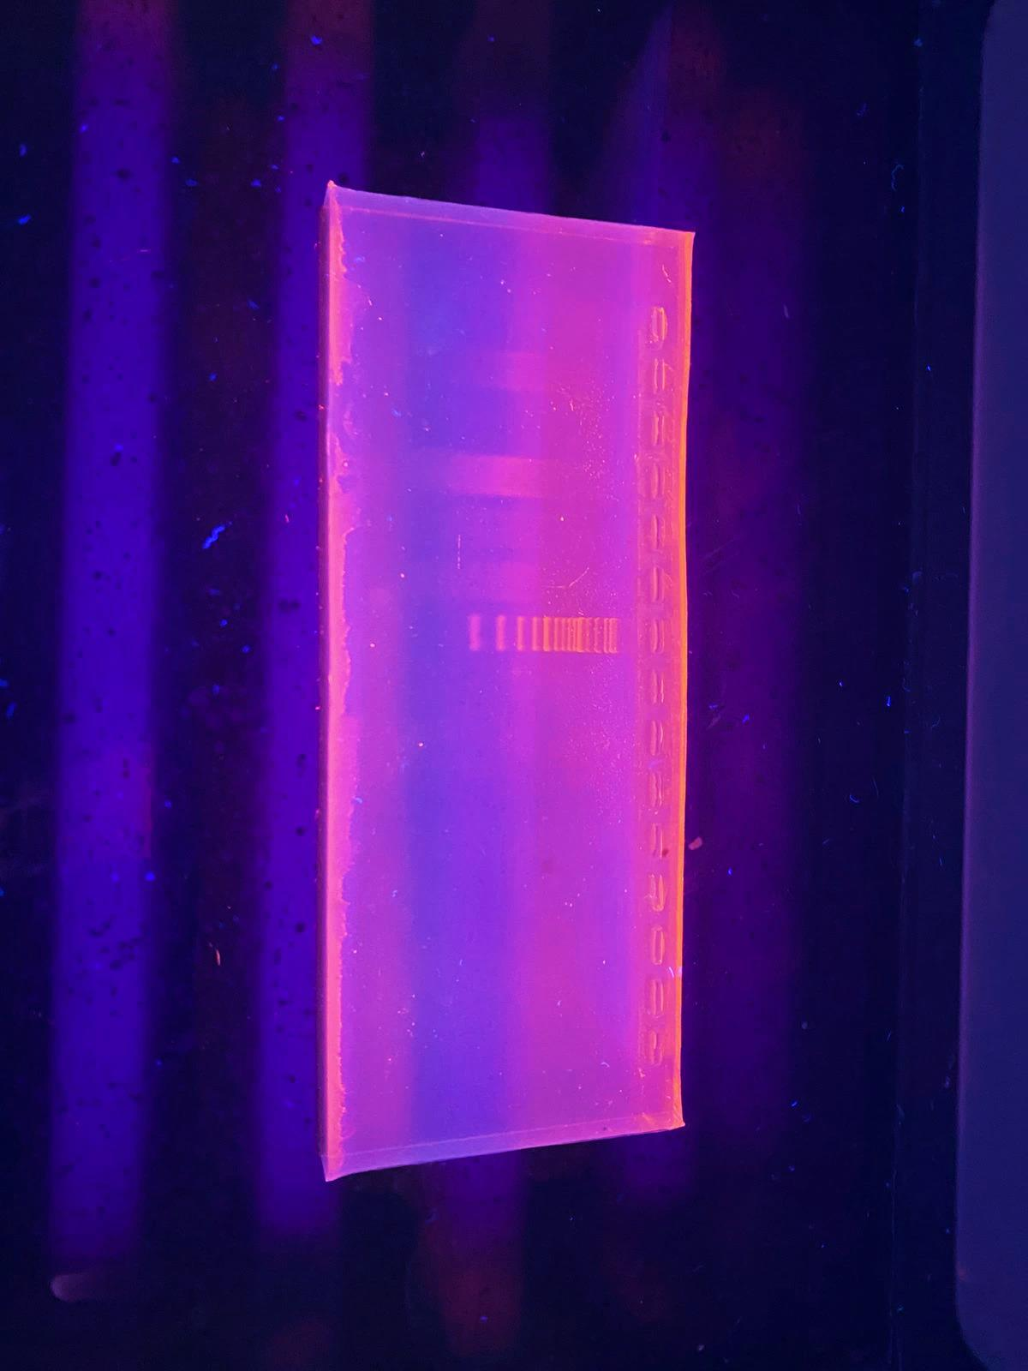
Sumber: Data primer 2025
Berdasarkan tabel 4.6 mengenai karakteristik penelitian berdasarkan jumlah pelanggan Pekerja Seks Komersial (PSK) di Kecamatan Mandalle Kabupaten Pangkajene dan Kepulauan, dapat diketahui bahwa responden yang melayani 2-3 pelanggan/ hari berjumlah 6 orang dengan presentase 60% dan responden yang melayani lebih dari 3 pelanggan/hari berjumlah 4 orang dengan presentase 40%
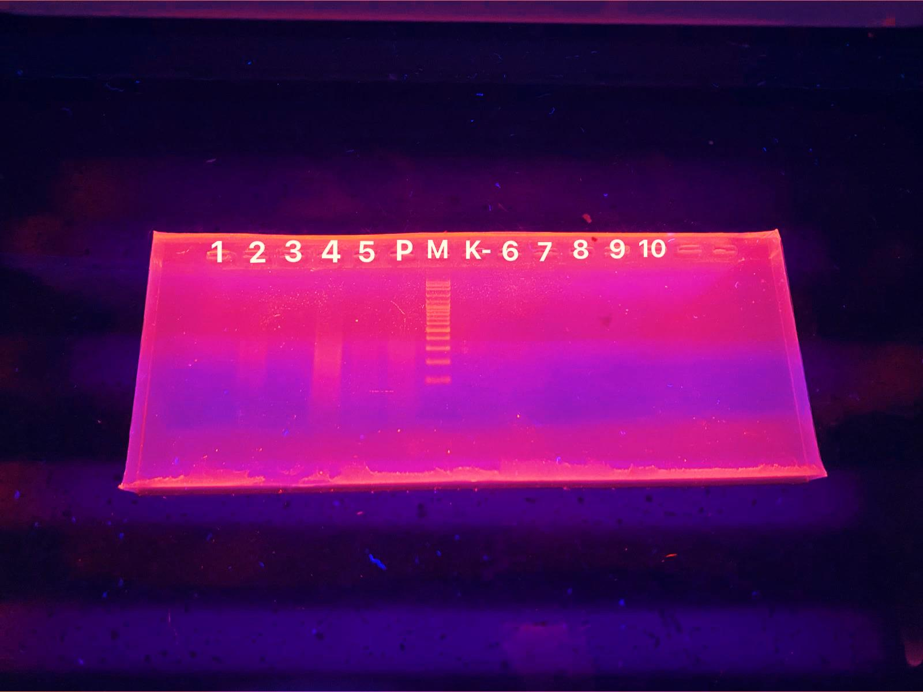
K-

3

5100

9

10

8

7

6

4100

2

1

Poll

M

200

187

100

1100

900

700

500

400

300

Gambar 4.1 Hasil visualisasi DNA menggunakan Gel-doc
Pada gambar 4.1 terdapat marker sebagai (segmen yang spesfik telah dketahui ukurannya). Kode 1-10 merupakan sampel, K- menandakan kontrol negatif dan P menandakan penggabungan sampel. 187 bp merupakan ukuran molekul DNA Staphylococcus saprophyticus, dan 100 bp merupakan ukuran marker. Pada gambar di atas dapat diketahui bahwa sampel urin yang diperiksa dengan metode PCR di dapatkan hasil negatif(-) dimana tidak terdapat pita band.
Tabel 4.7 Presentase hasil pemeriksaan PCR pada URIN di Kecamatan Mandalle Kabupaten Pangkajene dan Kepulauan
Metode PCR | Jumlah | Presentase
Positif | 0 sampel | 0%
Negatif | 10 sampel | 100%
Total | 10 sampel | 100%
Sumber: Data primer 2025
Berdasarkan tabel 4.7 mengenai Presentase hasil pemeriksaan PCR pada Urin di Kecamatan Mandalle Kabupaten Pangkajene dan Kepulauan, dapat diketahui bahwa dari 10 sampel urin PSK yang sudah diperiksa menggunakan PCR di dapatkan 0 sampel positif dengan presentase 0% dan 10 sampel negatif yang menandakan tdak terdeteksi DNA Staphylococcus saprophyticus dengan presentase 100%.
- Pembahasan
Pada penelitian ini dilakukan pengambilan sampel urin di Kecamatan Mandalle Kabupaten Pangkajene dan Kepulauan, karena lokasi tersebut merupakan salah satu tempat Pekerja Seks Komersial (PSK) dimana seseorang akan melakukan hubungan seksual dengan cara bergonta-ganti pasangan untuk mendapatkan bayaran, sehingga dapat memicu timbulnya infeksi Staphylococcus saprophyticus pada PSK tersebut. Infeksi umumnya dapat ditularkan melalui hubungan seksual, baik secara vaginal, anal, maupun oral (Siregar et al., 2025)
Penelitian ini bertujuan untuk mendeteksi keberadaan bakteri patogen Staphylococcus saprophyticus pada urin Pekerja Seks Komersial (PSK) di Kecamatan Mandalle, Kabupaten Pangkajene dan Kepulauan dengan menggunakan teknik PCR (Polymerase Chain Reaction). Dari 10 sampel urin yang diuji, hasil analisis menunjukkan 10 sampel tersebut didapatkan hasil negatif terhadap keberadaan Staphylococcus saprophyticus. Berdasarkan data di atas menunjukkan bahwa responden dalam penelitian ini tidak terinfeksi bakteri Staphylococcus saprophyticus yang menandakan bahwa responden tersebut tidak mengalami penyakit infeksi saluran kemih (ISK).
Data yang diperoleh dari teknik PCR ini sangat akurat karena PCR memilili spesifisitas dan sensivitas yang tinggi dalam mendeteksi DNA bakteri Staphylococcus saprophyticus. Dengan melakukan uji 10 sampel urin PSK menggunakan metode PCR menunjukkan hasil negative terhadap 10 sampel, temuan tersebut menegaskan bahwa pentingnya menjaga kebersihan pada organ genital. Kebersihan vulva merupakan upaya menjaga area genital eksternal wanita agar tetap bersih guna mencegah berbagai jenis infeksi, termasuk yang berkaitan dengan penyakit menular seksual (Siregar et al., 2025)
Staphylococcus saprophyticus adalah Gram-positif, koagulase negatif, kokus nonhemolitik yang merupakan penyebab umum infeksi saluran kemih (ISK) tanpa komplikasi, terutama pada wanita muda yang aktif secara seksual. Hal ini disebabkan karena posisi uretra wanita yang lebih berdekatan dengan anus sehingga bakteri dari anus lebih mudah berpindah ke uretra (Srigede et al., 2019)
Pada saat berhubungan seksual, bakteri di area vagina atau penis pasangan pria terdorong ke dalam uretra dan berpindah ke kandung kemih, di mana urin di kandung kemih menjadi lingkungan yang sempurna bagi bakteri untuk berkembang biak dan menyebabkan infeksi (Said et al., 2023)
Kolonisasi bakteri pada epitel kandung kemih dan ureter oleh Staphylococcus saprophyticus terjadi melalui beberapa jenis adhesin yang berbeda yang membantu bakteri untuk mempertahankan hidup pada permukaan ini. Diduga bahwa kemampuan bertahan hidup yang tinggi dari Staphylococcus saprophyticus di dalam saluran kemih sebagian disebabkan oleh adhesin yang berlabuh di dalam dinding sel, yang memungkinkan organisme untuk secara efektif menempel dan menjajah uroepitelium, bersama dengan urease, yang berkontribusi pada pertumbuhan Staphylococcus saprophyticus (Nanda Fauziah et al., 2022)
Beberapa factor yang dapat memicu timbulnya infeksi saluran kemih diantaranya kebiasaan menahan BAK (Buang Air Kecil), membersihkan organ genital dari belakang ke depan dan penggunaan sabun pembersih kewanitaan. Kebiasaan menahan buang air kecil akan mengganggu fungsi pertahanan tubuh pada saluran kemih dalam melawan infeksi dan mengganggu fungsi pengeluaran urin atau mekanisme pengeluaran urin untuk mengeluarkan mikroorganisme secara alami. Kebiasaan menahan air kecil juga menyebabkan statis urin dan menyebabkan ISK. Selain itu, membersihkan organ genital dari belakang ke depan meningkatkan risiko infeksi saluran kemih karena bakteri berpindah dari anus ke vagina, dan Penggunaan sabun pembersih kewanitaan dengan sering, mengubah lingkungan daerah kewanitaan, salah satunya dapat mengubah pH dan meningkatkan risiko ISK (Andriani et al., 2023)
Penelitian ini tidak menunjukkan kesamaan dengan temuan (Andriani et al., 2023), yang mendeteksi 13 dari 30 sampel urin positif Staphylococcus sp sedangkan hasil pada penelitian ini menunjukkan hasil negatif dari 10 sampel urin yang di uji. Pada penelitian tersebut menggunakan urin mahasiswi D-III Jurusan Teknologi Laboratorium Medis Poltekkes Kemenkes dengan metode kultur sedangkan pada penelitian kali ini menggunakan urin PSK dengan metode PCR.
Pada penelitian yang telah dilakukan oleh (Andriani et al., 2023) di dapatkan hasil positif pada 13 dari 30 sampel urin mahasiswi D-III Jurusan Teknologi Laboratorium Medis Poltekkes Kemenkes. Hasil tersebut dapat muncul akibat dari Kebiasaan menahan buang air kecil yang mengganggu fungsi pertahanan tubuh dan mekanisme pengeluaran urin. Selain itu Penggunaan pantyliner sehari-hari pada responden yang dapat mengakibatkan infeksi bakteri, jamur, serta jerawat atau bisul di area kewanitaan dan membuat area kewanitaan lebih basah. Penggunaan pantyliner yang lebih dari 5 jam juga salah satu faktor risiko terkena ISK.
Pada penelitian ini, menunjukkan hasil negative dari 10 sampel urin PSK yang di uji. Hal tersebut didapatkan karena beberapa responden memiliki karakteristik tidak berisiko terkena ISK dikarenakan sudah memiliki pengetahuan mengenai personal hygiene yang tepat. Selain itu, tingginya kesadaran diri responden akan kebersihan diri misal sering membersihkan organ genital, membersihkan organ genital dari depan ke belakang, dan tidak membiasakan untuk menahan BAK sehingga dapat menurunkan risiko terkena ISK.
Waktu pengambilan sampel yang tidak sesuai juga dapat menyebabkan hasil negative. Oleh karena itu disarankan untuk menggunakan sampel urin pagi. Urin pagi hari diketahui memiliki konsentrasi bakteri yang lebih tinggi karena akumulasi semalaman tanpa pengeluaran urin. Jika sampel diambil siang atau sore hari, apalagi setelah konsumsi cairan banyak, maka konsentrasi bakteri akan sangat rendah dan berisiko tidak terdeteksi oleh PCR (Abdullah et al., 2020).
Menurut (Rodríguez-Lázaro et al., 2019) keterlambatan dalam pemrosesan atau penyimpanan pada suhu yang tidak sesuai juga dapat menurunkan kualitas DNA dalam urin sebelum dilakukan ekstraksi dan PCR. Penyimpanan urin pada suhu ruang terlalu lama, atau pembekuan dan pencairan berulang dapat menyebabkan kerusakan DNA. DNA yang terdegradasi tidak akan teramplifikasi dengan baik dalam PCR, yang menghasilkan hasil negatif meskipun sebelumnya terdapat bakteri dalam sampel
Peneliti mengalami tantangan dalam pengambilan sampel karena harus mendatangi rumah responden satu per satu. Pengetahuan responden mengenai tujuan penelitian dan metode pengambilan urin masih minim, sehingga pendekatan dilakukan secara persuasif dan sederhana. Kendala lainnya adalah penolakan dari beberapa responden. Meski demikian, proses laboratorium berjalan lancar karena ketersediaan alat dan bahan. Tekanan internal dari jadwal akademik menjadi hambatan tersendiri. Lokasi pengambilan sampel yang jauh dari kota juga memerlukan biaya dan waktu lebih, serta pendekatan ekstra kepada subjek karena rendahnya literasi medis.
Hasil penelitian ini menunjukkan hasil negatif atau tidak terdapat bakteri Staphylococcus saprophyticus pada urin PSK yang di uji. Hasil tersebut di dapatkan dari hasil uji menggunakan metode PCR yang memiliki spesifisitas dan sensitifitas yang tinggi. Hasil tersebut juga didapatkan dari responden sudah melakukan tindakan personal hygiene. Personal hygiene merupakan tindakan yang dilakukan untuk meminimalkan jumlah bakteri di tubuh terutama pada organ genital yang diharapkan akan meminimalkan perkembangbiakan mikroorganisme penyebab ISK (Andriani et al., 2023)
Secara praktis, hasil ini dapat menjadi dasar untuk peningkatan skrining mikrobiologis terhadap populasi yang berisiko, seperti pekerja seks komersial atau kelompok rentan lainnya, terutama di wilayah dengan akses layanan kesehatan terbatas seperti Kecamatan Mandalle. Dalam konteks kebijakan, temuan ini dapat mendorong penyusunan protokol deteksi dini ISK berbasis molekuler untuk mencegah komplikasi jangka panjang. Selain itu, hasil ini juga memiliki nilai edukatif bagi tenaga kesehatan lokal dalam mengenali pentingnya deteksi dini bakteri patogen dan penggunaan metode PCR sebagai alat bantu diagnosis modern.
Untuk penelitian selanjutnya, disarankan memperluas cakupan sampel dan lokasi agar hasil lebih representatif. Penggunaan PCR kuantitatif atau real-time PCR dapat memberikan gambaran yang lebih akurat mengenai tingkat infeksi. Selain itu, integrasi metode PCR dengan kultur atau tes serologis sebagai pembanding juga penting. Penelitian lanjutan juga perlu meninjau faktor perilaku, sosial, dan lingkungan guna menyusun strategi intervensi yang lebih tepat sasaran.

BAB V
PENUTUP
A. Kesimpulan
Penelitian ini menunjukkan bahwa dari 10 sampel yang diuji dengan presentase 100% menunjukkan hasil negatif atau menandakan bahwa tidak terdapat bakteri Staphylococcus saprophyticus pada ke 10 sampel urin pekerja seks komersial di kecamatan Mandalle Kabupaten Pangkajene dan Kepulauan. Temuan ini mengindikasikan adanya prevalensi ISK yang tidak terlalu tinggi pada kelompok tersebut dan pentingnya upaya pencegahan dan penanganan yang lebih intensif
B. Saran
Disarankan agar pengambilan sampel menggunakan urin pagi hari untuk memperoleh konsentrasi bakteri yang optimal. Selain itu, pada penelitian payungan sebaiknya pelaksanaan penelitian dilakukan secara bersamaan agar data yang diperoleh lebih valid, terkontrol, dan mudah dibandingkan.
DAFTAR PUSTAKA
Adawiyah, L., Diarti, M. W., & Tatontos, E. Y. (2020). Pengaruh Lama Waktu Inkubasi Terhadap Morfologi Bakteri Neisseria gonorrhoeae. Jurnal Kesehatan Poltekkes Kemenkes Ri Pangkalpinang, 7(2), 36.
Adrian, & Jafar, Q. (2023). Penerapan Dalam Media Pembelajaran Klasifikasi Bakteri. Biologi, 8(1), 32–39.
Ambarwulan, P., Puspitasari, R. T., Afandi, A. N., Khairunnisa, N. Z. A., & Haryanti, N. T. M. (2018). Pengetahuan dan Sikap tentang Kanker Serviks dan Vaksinasi HPV pada Mahasiswi Kampus C Universitas Airlangga. 11(2), 128–133.
Andriani, G., Dini Harlita, T., D-III Teknologi Laboratorium Medis, J., & Kesehatan Kementerian Kesehatan Kalimantan Timur, P. (2023). Jambura Journal Of Health Science and Research Identifikasi Bakteri Yang Dapat Menyebabkan Infeksi Saluran Kemih Pada URIN pengguna pantyliner.
Balande, G. O. (2022). Uji Viabilitas dan Pengamatan Morfologilioflisat Bakteri Bacillus subtilis yang di Simpan Selama Dua Bulan Pada Suhu -20ºC. RepositoryPolkesyo.
Damayanti, K. Y., Parwati, P. A., & Abadi, M. F. (2020). Pengaruh Volume Presipitat URIN Terhadap Hasil Pemeriksaan Sedimen URIN. Journal of Indonesian Medical Laboratory and Science (JoIMedLabS), 1(1), 66–75.
Devi, M., Ismunandar, H., Wintoko, R., Hadibrata, E., & Djausal, A. N. (2022). Penegakan Diagnosis dan Penatalaksanaan Herpes Zoster. Medical Profession Journal of Lampung, 12(1), 40–48.
Dewi Nur Haliza, M., & Rahma Shafriani, N. (2024). Gambaran Karakteristik Penderita Gonore yang Melakukan Pemeriksaan Pewarnaan Gram di RS PKU Muhammadiyah Yogyakarta. Vitamin: Jurnal Ilmu Kesehatan Umum, 2(1), 273–282.
Efrida, E., & Elvinawaty, E. (2014). Imunopatogenesis Treponema pallidum dan Pemeriksaan Serologi. Jurnal Kesehatan Andalas, 3(3), 572–587.
Ellistasari, E. Y., Widyastuti, Z., & Kasmitasari, F. (2023). Vaginosis Bakterialis Dengan Koinfeksi Kandidiasis Vulvovaginalis. Jurnal Cahaya Mandalika, 4(2), 525–538.
Febriza, M. A., Adrian, Q. J., & Sucipto, A. (2021). Penerapan AR Dalam Media Pembelajaran Klasifikasi Bakteri. Program Studi Pendidikan Biologi, 11.
Fitriani, F., Oktriana, P., Prasetyorini, B. E., Amelinda, N., Negara, A. S., & Ellistasari, E. Y. (2023). Infertilitas Pada Wanita Akibat Infeksi Gonore. Medika Kartika Jurnal Kedokteran Dan Kesehatan, May, 91–102.
Iksan, I., Triyanto, T., & Lestari, Y. S. (2021). Prostitusi Terselubung Di Suak Indrapuri. Community : Pengawas Dinamika Sosial, 7(2), 165.
Iwanto, K., & Kennedy, R. (2020). Prostitution In The Study Of Phylosophy Ethics, And Law In Indonesia. Journal Philosophy of Law, 1(January), 1–12.
Jatiningtyas, A. (2015). Gambaran pengetahuan tentang hiv/aids pada wanita tuna susila di kecamatan Wonosobo kabupaten Wonosobo. Jurnal Gizi Dan Kesehatan, 7(13), 1–10.
Kamariyah, K., Mekeama, L., & Oktarina, Y. (2020). Pengaruh Latihan Kegel Terhadap Inkontinesia URIN Pada Lansia Di Pstw Budi Luhur Kota Jambi. Medical Dedication (Medic) : Jurnal Pengabdian Kepada Masyarakat FKIK UNJA, 3(1), 48–53.
Marlinda, Y., & Azinar, M. (2017). Perilaku Pencegahan Penularan HIV/AIDS. Jurnal Of Health Education, 2(2), 192–200.
Martilova, D. (2020). Faktor Yang Mempengaruhi Pengetahuan Remaja Dalam Pencegahan Hiv Aids Di Sma N 7 Kota Pekanbaru Tahun 2018. JOMIS (Journal of Midwifery Science), 4(1), 63–68.
Mastikana, I., & Paramitha, R. I. (2023). Penyuluhan pada Remaja Tentang Pengenalan dan Penyegahan Infeksi Menular Seksual dan HIV/AIDS di Kota Batam. Jurnal Pemberdayaan Masyarakat Berkarakter, 6(1), 13–18.
Megawati, R., Prasetya, D., & Sanjiwani, A. A. S. (2023). Identifikasi Bakteri Penyebab Infeksi Saluran Kemih pada Pasien di Laboratorium Klinik Prodia Blitar. Prosiding Rapat Kerja Nasional Asosiasi Institusi Perguruan Tinggi Teknologi Laboratorium Medik Indonesia, 2, 100–110.
Nanda Fauziah, P., Latifah, I., Pitaloka, D., Hariyanto Wahdi, F., Analis Kesehatan, P., Kesehatan, F., & Mohammad Husni Thamrin, U. (2022). Efek Antibakteri Infusum Kelopak Bunga Rosella (Hibiscus sabdariffa L.) Terhadap Staphylococcus saprophyticus ATCC 15305 Penyebab Infeksi Saluran Kemih. Open Journal System (OJS): Journal.Thamrin.Ac.Id, 8(1).
Nelissa, D., Nur‘Amaliyah, M., & Junaedi, M. P. (2023). Penatalaksanaan Herpes Zoster: Studi Kasus. Equator Physiotherapy, 1(01), 1–4.
Pertiwi, N. P. D., Mahardika, I. G. N. ., & Watiniasaih, N. L. (2015).Optmasi Amplifikasi DNA Menggunakan Metode PCR ( Polymerase Chain Reaction) Pada Ikan Karang Anggota Famili Pseudochromidae (Dottyback). Jurnal Biologi, 19(2), 1–5.
Prasetyaningsih, Y., Nadifah, F., & Mualifah, M. (2022). Implementation of Dyeing Techniques Grams For Rapid Detection of Neisseria Gonorrhoeae Infection Patients In Public Health Centers Cangkringan, Sleman, DIY. Prosiding, 1(1), 1–8.
Purwaningtyastuti, P., & Savitri, D. (2017). Kebermaknaan Hidup Pekerja Seks Komersial Ditinjau Dari Konsep Diri. Jurnal Dinamika Sosial Budaya, 18(2), 260.
Puspasari, I., Aa, Y. P., Npe, G. P., Npd, H. V., Kulit, I. K., Kelamin, D., Tabanan, R., Kedokteran, F., Kesehatan, I., & Warmadewa, U. (2023). Peningkatan Pengetahuan Mengenai Infeksi Menular Seksual Melalui Metode Penyuluhan pada Kelompok Palang Merah Remaja SMAN 1 Kediri Tabanan. Journal WMMJ Warmadewa Minesterium Medical Journal, 2(1).
Rafilia Adhata, A. (2022). Diagnosis Dan Tatalaksana Gonore. Jurnal Medika Hutama, 03(02), 1992–1996.
Ramadhanti, A. (2020). Perbedaan Kejadian Kondiloma Akuminata pada Pasien HIV Berdasarkan Stadium Klinis Infeksi HIV. Ibnu Sina: Jurnal Kedokteran Dan Kesehatan-Fakultas Kedokteran Universitas Islam Sumatera Utara, 19(1), 10–21.
Rini Setiyo, S.Si, M. S., & Rochmah Jamiilatur, M. S. (2020). Bakteriologi Dasar. In Umsida Press Sidoarjo Universitas (Vol. 1, Issue 1).
Rodríguez-Lázaro, D., Lombard, B., Smith, H., Rzezutka, A., D’Agostino, M., Helmuth, R., … & Schimmel, H. (2019). Trends in analytical methodology in food safety and quality: Monitoring microorganisms and microbial toxins. TrAC Trends in Analytical Chemistry, 110, 249–261.
Rosita, F., Dewi, P. F., Aliwardani, A., Kusuma, H. P., & Mawardi, P. (2022). Pencegahan dan Manajemen Vaginosis Bakterial. Cermin Dunia Kedokteran, 49(1), 23–26.
Said, M., Mesafint, M., Aklilu, A., & Zaki, 1Abdurezak. (2023). Infeksi Saluran Kemih yang Didapat dari Komunitas pada Wanita yang Aktif Secara Seksual : Faktor Risiko , Profil Bakteri dan Pola Kerentanan Antimikroba , Arba. Tutilekan, April, 2297–2310.
Salamena, D. H. (2023). Determinan Perilaku Kepatuhan Pekerja Seks Komersial Dalam Upaya Pencegahan IMS Dan HIV/AIDS Di Wilayah Kota. Nusantara Journal of Multidisciplinary Science, 1(4), 847–857.
Sari, P., & Mega, D. (2019). Dampak Lokalisasi Pekerja Seks Komersial (PSK) Bagi Masyarakat Sekitar Desa Badak Baru (Km.4) Muara Badak. EJournal Sosiatri-Sosiologi, 7(3), 69–80.
Sihotang, H. T., Panggabean, E., Zebua, H., Informatika, T., Utara, S., Zoster, H., Zoster, H., & Pendahuluan, I. (2018). Sistem Pakar Mendiagnosa Penyakit Herpes Zoster. Journal Of Informatic Pelita Nusantara, 3(1), 33–40.
Siregar, R., Laili, A. S., Nirmala, N. S., Herawati, B., Nariswari, A., Suherman, U. M., & Barat, J. (2025). Edukasi Kesehatan : Cara Mencegah Penyakit Menular seksual 2, 1048–1053.
Srigede, L., Zaetun, S., & Kristinawati, E. (2019). Efektifitas Perilaku Hdup Sehat Dan Bersih Pada Kelompok Masyarakat Beresiko dalam Pencegahan Infeksi Saluran Kemih. 13(10), 1665–1672.
Sudiantara, y, & Budi Susetyo, D. (2015). Konsep Diri Pada Pekerja Seks Komersial. Psikodimensia, 151, 10–17.
Supliana, Y., Urip, D., Diarti, M. W., & Resnhaleksmana, E. (2024). Interpretasi Hasil Protein, Keton dan Glukosa Metode Carik Celup URIN Pagi dan URIN Tampung 12 Jam pada Penderita Infeksi Saluran Kemih. Journal of Indonesia Laboratory Technology of Student (JILTS), 3(1), 6–12.
Usman Siti Usmiranti, Hidayat, N., & M.Sabir. (2020). Herpes Zoster: Case Report. Medical Profession Program, Faculty of Medicine, Universitas Tadulako, Palu, Indonesi, 2(3), 207–211.
Wedayanti, desak putu kunti. (2023). Peran Diet Terhadap Pencegahan Vagionosis Bakteri. Jurnal Medika Hutama, 02(01), 402–406.
Yuliyanasari, N. (2017). Global Burden Desease – Human Immunodeficiency Virus – Acquired Immune Deficiency Syndrome ( Hiv-Aids ). Qanun, 01(October 2016), 65–77.
Yusrina, B. E., Jiwintarum, Y., Pauzi, I., & Manu, T. T. (2023). Perbedaan Jenis Spesimen URIN Terhadap Hasil Pemeriksaan Kimiawi URIN Metode Carik Celup. Journal of Indonesias Laboratory Technology of Student, 2(1), 62–64.
Yusuf, sri muliani. (2020). Akurasi Dari Pemeriksaan Polymerase Chain Reaction (PCR) Dalam Mendeteksi Toksoplasmosis Pada Wanita Hamil.. 2507(February), 1–9.
Zahro, A., Risa Dewi, N., Kesuma Dewi, T., & Keperawatan Dharma Wacana Metro, A. (2024). Penerapan Pendidikan Kesehatan Terhadap Pengetahuan Remaja Tentang Penyakit Menular Seksual Di Wilayah Kerja Uptd Puskesmas Iringmulyo Kec. Metro Timur. Jurnal Cendikia Muda, 4(2), 171–177.

LAMPIRAN
- Prosedur Kerja
No | Gambar |  | Kegiatan
1 | 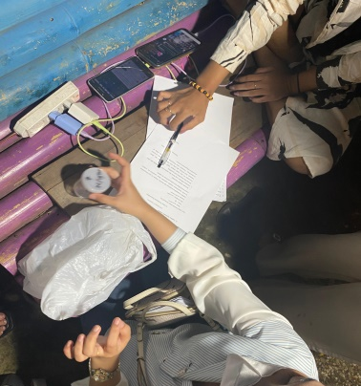 |  | Pengisian lembar persetujuan
2 | 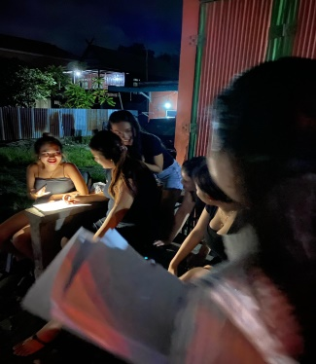 |  | Pengisian lembar kuosioner
3 | 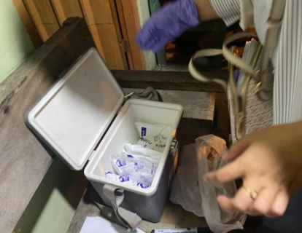 |  | Pengambilan sampel
4 | 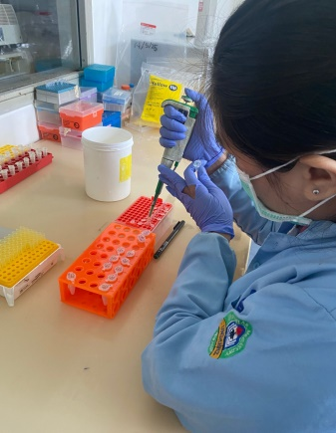 |  | Ekstraksi DNA
5 | 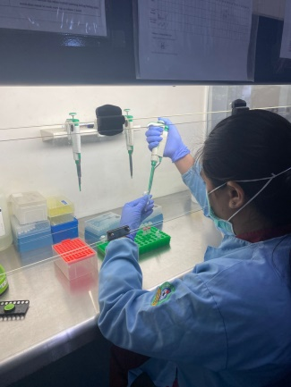 |  | Pencampuran/Mix PCR
6 | 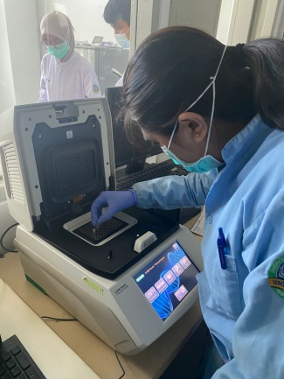 |  | Running
7 | 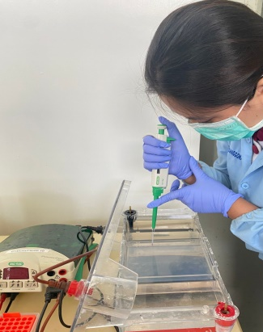  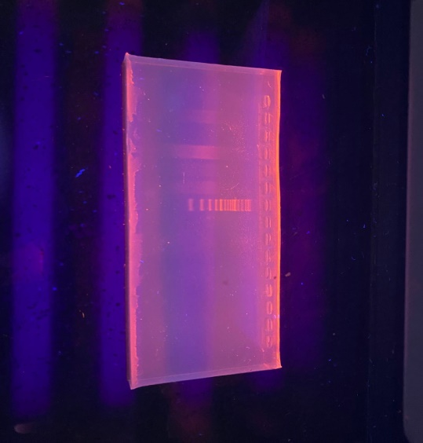 |  | Elektroforesis
8 |  | Hasil

- Tabel Kuiosioner
No | Pertanyaan | Kode Sampel
No | Pertanyaan | 1 | 2 | 3 | 4 | 5 | 6 | 7 | 8 | 9 | 10
1 | Dalam menjalankan aktivitas anda sebagai pekerja seks, apakah anda menggunakan alat kontrasepsi | Tidak | Tidak | Tidak | Tidak | Tidak | Tidak | Tidak | Tidak | Tidak | Tidak
2 | Apakah anda selama ini rutin mengomsumsi obat antibiotik | Tidak | Tidak | Tidak | Tidak | Tidak | Tidak | Tidak | Tidak | Tidak | Tidak
3 | Apakah selama ini anda rutin pemeriksaan dan konsultasi kesehatan | Tidak | Tidak | Tidak | Tidak | Tidak | Tidak | Tidak | Tidak | Tidak | Tidak
4 | Sudah berapa lama anda menggeluti pekerjaan ini | >6 bulan | >6 bulan | >6 bulan | >6 bulan | >6 bulan | >6 bulan | >6 bulan | >6 bulan | >6 bulan | >6 bulan
5 | Berapa kali anda mengganti pasangan dalam semalam | >3 kali | >3 kali | 2-3 orang | >3 kali | 2-3 orang | 2-3 orang | >3 kali | 2-3 orang | 2-3 orang | 2-3 orang

Keterangan :
1-10 : Kode sampel

- Kuisioner
Deteksi Bakteri Patogen Staphylococcus saprophyticus Pada URIN Pekerja Seks Komersial Menggunakan Teknik PCR Di Kecamatan Mandalle Kabupaten Pangkajene Dan Kepulaun
- Identitas Responden
Nama Responden :
Umur :
Alamat :
- Pertanyaan
- Dalam menjalankan aktivitas anda sebagai pekerja seks, apakah anda menggunakan alat kontrasepsi ?
  - Ya b. Tidak
- Apakah anda selama ini rutin mengonsumsi obat antibiotik?
  - Tidak pernah
  - Per 3 bulan
  - 6 bulan sekali
- Apakah selama ini anda rutin memeriksakan dan konsultasi Kesehatan?
  - Ya b. Tidak
- Sudah berapa lama anda menggeluti pekerjaan ini?
- < 1 bulan
- > 3 bulan
- > 6 bulan
- Berapa kali anda mengganti pasangan dalam semalam?
Jawaban :

- Informent Consent (Lembar Persetujuan)
Nama Peneliti : Elisabeth Sanggona
Judul Peneliti : “Deteksi Staphylococcus saprophyticus pada URIN Pekerja Seks Komersial menggunakan Teknik Polymerase Chain Reactiondi Kecamatan Mandalle Kabupaten Pangkajene dan Kepulauan”
Asal Institusi/ Prodi : Universitas Megarezky/ Prodi DIII Teknologi Laboratorium Medis
Saya yang bertanda tangan di bawah ini:
Nama :
Umur :
Jenis Kelamin : Perempuan
Alamat :
Setelah mendapatkan penjelasan dari peneliti, dengan ini saya menyatakan bersedia berpartisipasi menjadi responden dalam penelitian ini. Adapun bentuk kesediaan saya dalam penelitian ini adalah:
- Bersedia menjadi responden
- Memberi informasi yang benar dan sejujur-jujurnya terhadap apa yang di minta atau dinyatakan oleh peneliti
Pernyataan ini saya tanda tangani tanpa ada paksaan dari pihak manapun. Saya percaya apa yang saya informasikan akan di jamin kerahasiaanya. Demikian surat pernyataan ini saya buat untuk pergunakan sebagaimana mestinya.
Makassar, 2025
Yang Menyetujui

